Nasjonale forventninger til regional og kommunal planlegging 2023–2027
Vedtatt ved kongelig resolusjon 20. juni 2023
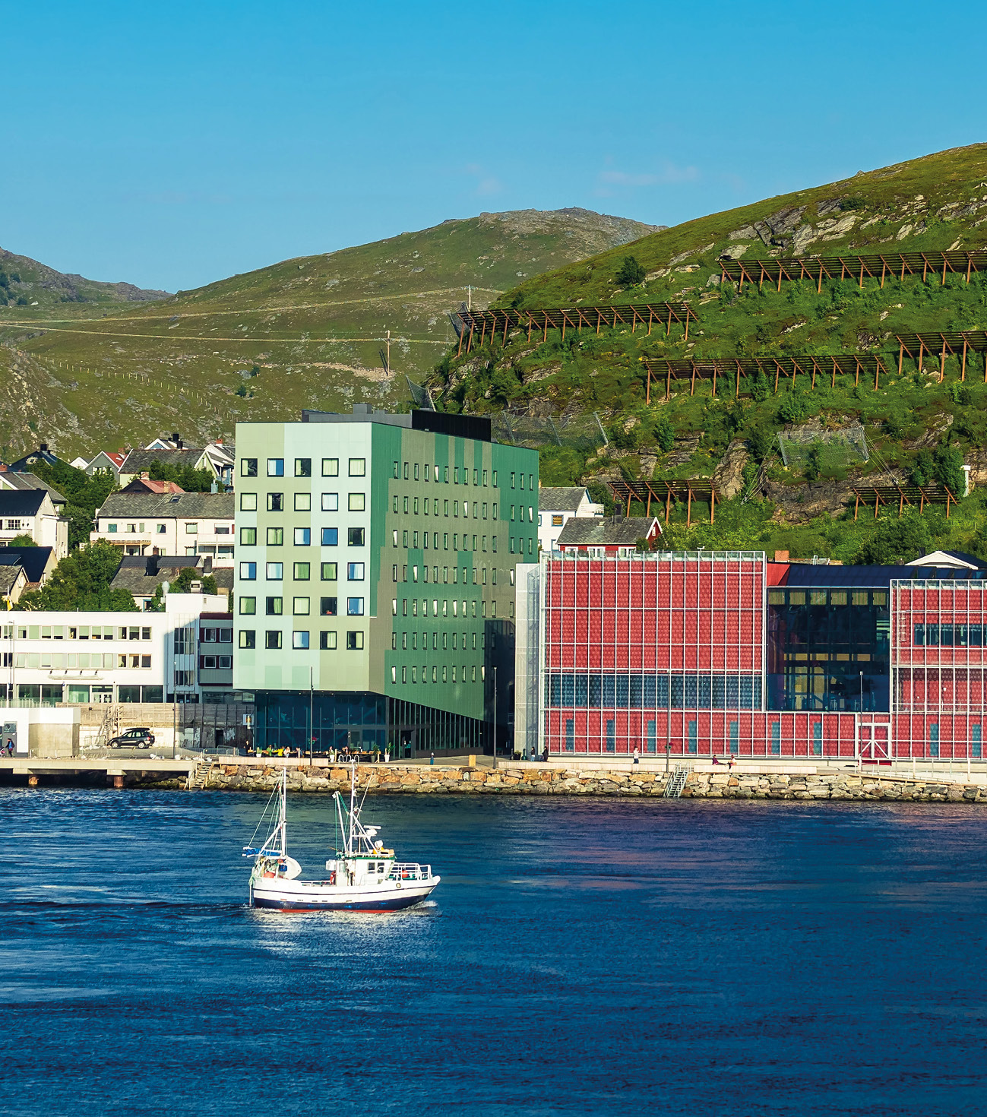
Forord
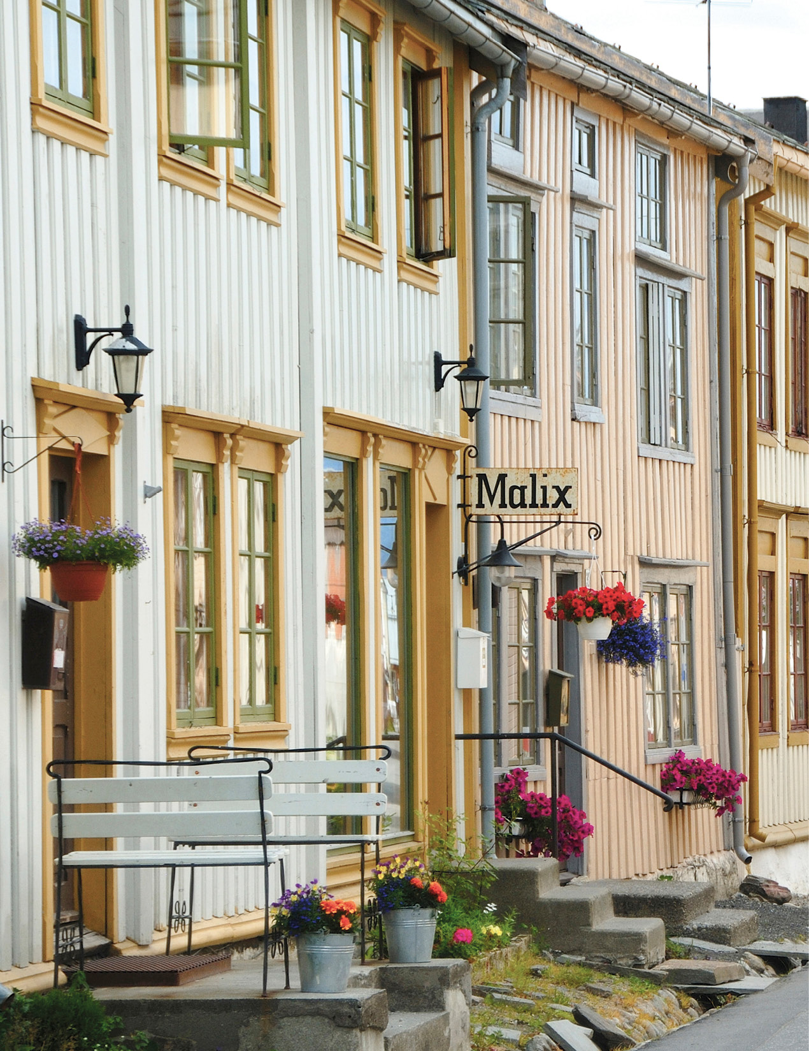
Norge er et godt land å bo i, vi har store naturgitte ressurser, teknologi og en befolkning med høy kompetanse. Vi har alle muligheter til å lykkes med å løse samfunnsutfordringer og skape ny vekst og utvikling. Den innsatsen som kommuner og fylkeskommuner legger ned gjennom god planlegging, er avgjørende for å lykkes.
De nasjonale forventningene til regional og kommunal planlegging blir lagt fram i en tid preget av usikkerhet. Fylkeskommunene og kommunene vil stå overfor mange vanskelige avveininger i årene som kommer. Blant annet vil demografiske endringer, med flere eldre og en lavere andel av befolkningen i yrkesaktiv alder, kreve tøffere prioriteringer og bedre ressursbruk i det offentlige. Tilgangen på arbeidskraft vil bli mindre, og en større andel av ressursene vil bli bundet opp i å dekke tjenestebehovet.
Regjeringen vil legge til rette for bosetting, næringsutvikling og et godt tjenestetilbud i bygd og by i hele landet. Det er særskilt viktig å sikre at det legges til rette for vekst og utvikling i områder med svak eller negativ befolkningsutvikling.
Regjeringen har ambisiøse mål for klima, miljø og jordvern. Regional og kommunal planlegging er gode verktøy for å utvikle et mer bærekraftig samfunn og til å avveie interesser og hensyn. 2030-agendaen med de 17 bærekraftsmålene dekker alle samfunnsområder, og kan bidra til gode prioriteringer i usikre tider. Et viktig prinsipp er at ingen skal utelates, og de mest sårbare gruppene må derfor prioriteres i planleggingen. For regjeringen er det sentralt å bidra til sosial og geografisk omfordeling. Parisavtalen om klima og det globale rammeverket for naturmangfold er sentrale for at bærekraftsmålene kan nås, og forplikter til innsats også i fylkeskommunene og kommunene.
Regjeringen forventer at fylkeskommunene og kommunene legger bærekraftsmålene, de nasjonale klima- og miljømålene og lokalt folkestyre til grunn for samfunns- og arealplanleggingen, og legger til rette for trygge, bærekraftige og levende lokalsamfunn i hele landet. Gode lokalsamfunn er grunnsteiner i en bærekraftig utvikling, og det er viktig å motvirke sentralisering som svekker lokale tjenester og tilbud. Levende distrikter er også avgjørende for å sikre matproduksjonen og at jordbruksarealene holdes i drift.
Regjeringen legger til rette for grønn omstilling og økt bærekraftig verdiskaping som gir lønnsomme arbeidsplasser i hele landet. Ressursgrunnlaget og kompetansen som finnes regionalt og lokalt er viktige fortrinn når nye og eksisterende næringer skal utvikles. Fylkeskommunene og kommunene har som planmyndigheter og samfunnsutviklere en viktig tilretteleggerrolle. Effektive og gode planprosesser er avgjørende for å lykkes med regjeringens mål om et grønt industriløft.
Plan- og bygningsloven gir fylkeskommunene og kommunene fleksibilitet til å tilpasse planleggingen til behovet. Regjeringen mener det er viktig at dette handlingsrommet utnyttes for å legge til rette for ønsket utvikling, samtidig som planleggingen ikke gjøres mer omfattende enn nødvendig.
Sigbjørn Gjelsvik
Kommunal- og distriktsminister

Innledning
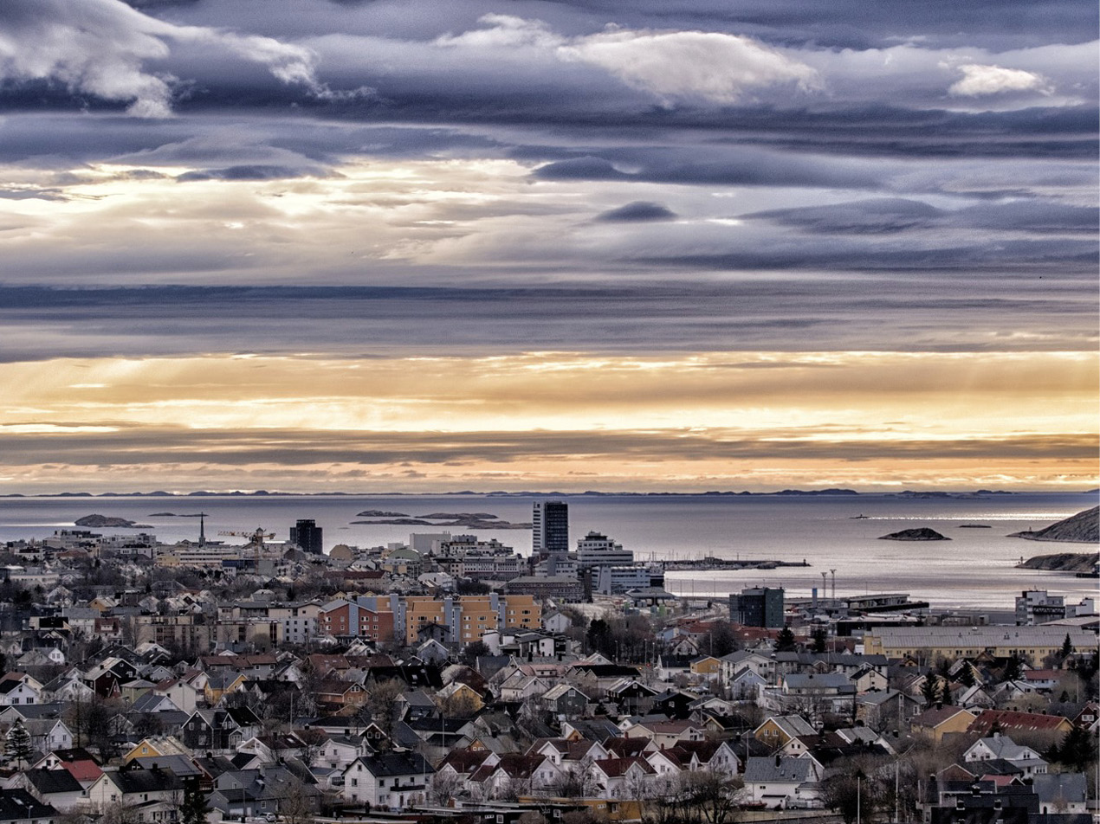
Regjeringen skal hvert fjerde år legge fram nasjonale forventninger til regional og kommunal planlegging for å fremme en bærekraftig utvikling i hele landet. Det går fram av plan- og bygningsloven paragraf 3-5 og 6-1. Forventningene skal følges opp i arbeidet med planstrategier og planer i fylkeskommunene og kommunene og legges til grunn av statlige myndigheter når de deltar i planprosessene.

De nasjonale forventningenes rolle i plansystemet
Dette forventningsdokumentet samler regjeringens viktigste prioriteringer på planområdet for den kommende fireårsperioden. Hensikten er å etablere et felles grunnlag for fylkeskommunene, kommunene og statlige myndigheter, slik at planprosessene blir effektive og målrettet og at unødige innsigelser unngås. Forventningsdokumentet er retningsgivende og formidler ikke alle nasjonale mål, oppgaver og interesser som planleggingen skal ivareta. Dokumentet må derfor ses i sammenheng med aktuelle lover, forskrifter, meldinger til Stortinget og rundskriv, og kan ikke brukes som selvstendig grunnlag for innsigelse.
De nasjonale forventningene gjelder for hele landet og for ulike plansituasjoner. Det er derfor viktig at oppfølgingen av den nasjonale politikken tilpasses regionale og lokale forhold gjennom gode planprosesser. Planprosessene kan synliggjøre motstridende mål og forventninger, men er også en arena for å samordne og avveie nasjonale, regionale og lokale oppgaver og interesser. Et godt samarbeid mellom planmyndigheten, andre aktuelle myndigheter og de som blir berørt av planene er avgjørende for å lykkes med samordningsambisjonene og komme fram til helhetlige og bærekraftige løsninger.
Statlige planretningslinjer og statlige planbestemmelser konkretiserer de nasjonale forventningene og markerer nasjonal politikk på viktige områder. På nettsiden planlegging.no finnes oppdatert oversikt over gjeldende statlige planretningslinjer og Kommunal- og distriktsdepartementet sin samlede veiledning for regional og kommunal planlegging.

Planleggingen skal fremme bærekraftig utvikling
Norge har sluttet seg til 2030-agendaen med 17 mål for å fremme en sosialt, miljømessig og økonomisk bærekraftig utvikling. Som samfunnsutviklere, tjenesteytere og planmyndigheter, er fylkeskommunene og kommunene avgjørende for at vi skal lykkes med å realisere en bærekraftig samfunnsutvikling i hele landet. De nasjonale klima- og miljømålene gir rammer for planleggingen og er sentrale for at bærekraftsmålene kan nås.
Plan- og bygningsloven har bærekraftig utvikling som hovedformål, og har stor betydning for blant annet jordvern, naturmangfold, klima, kulturmiljø og samfunnsutvikling. Loven skal sikre demokratiske planprosesser og at oppgaver og interesser ses i sammenheng gjennom samarbeid mellom aktuelle myndigheter, næringsliv, sivilsamfunnet og innbyggerne. Ved å innlemme arbeidet med bærekraftsmålene i samfunns-, areal- og økonomiplanleggingen, koples arbeidet til de viktigste politiske beslutningsprosessene, og det sikres at arbeidet kan gjennomføres effektivt.
Forventningene i dette dokumentet gir retning for hvordan bærekraftsmålene kan følges opp, men dekker ikke alle områdene der den regionale og kommunale planleggingen kan bidra. Det er derfor viktig at planprosessene brukes for å drøfte hvordan bærekraftsmålene kan følges opp ut fra de utfordringene og mulighetene som er mest aktuelle lokalt og regionalt. Planprosessene er også viktige for å forankre bærekraftsarbeidet i samfunnet, håndtere målkonflikter og for å utforske nye arbeidsmetoder og løsninger som bidrar til å nå målene.

Viktige planutfordringer framover
Norge har gode forutsetninger for å nå mange av bærekraftsmålene innen 2030. Vi har likevel utfordringer med å nå målene om reduserte klimagassutslipp, ansvarlig forbruk, ressursbruk, bevaring av naturmangfold og mindre ulikhet. Dette er utfordringer som fylkeskommunene og kommunene må bidra til å løse gjennom planleggingen. I tillegg møter kommunene andre store samfunnsutfordringer, blant annet som følge av en aldrende befolkning med ventelig større omsorgsbehov og mangel på arbeidskraft innen ulike tjenesteområder i kommunene. For å nå bærekraftsmålene må disse samfunnsutfordringene løses, og vi må tilpasse oss et klima i endring som vil påvirke naturen og store deler av samfunnet. Raske endringer og omveltninger, som økt behov for bosetting av flyktninger, kan også gi behov for større grad av beredskap og fleksibilitet i planleggingen.
Målet er en politikk tilpasset regionale og lokale forhold, og slik at det kan legges til rette for ny vekst og sterkere utvikling i områder med svak eller negativ utvikling i folketallet. Sentralisering som svekker lokale tjenester og tilbud, er ikke bærekraftig. Alle kommunene skal ha mulighet til å utvikle små og store lokalsamfunn. Særlig i de områdene der folketallet går ned eller står stille, må det være betydelig større vekt på de lokale vurderingene og prioriteringene.
Regjeringen mener det er viktig at fylkeskommunene og kommunene bidrar til å fremme verdiskaping, nødvendig omstilling av økonomien, sikre bosetting i hele landet, redusere klimagassutslipp og tilpasse oss et klima i endring, ivareta natur, viktige friluftsområder og kulturmiljø, effektivisere energibruken, tilby likeverdige tjenester, håndtere demografiske endringer, motvirke mangel på kompetanse og arbeidskraft og sikre gode, likestilte og trygge lokalsamfunn. Det er samtidig viktig at fylkeskommunene og kommunene bidrar til gode rammebetingelser for privat næringsliv og frivillig sektor. Løsninger og samarbeidsformer som legger til rette for effektiv ressursbruk, og bidrar til å bygge opp under de overordnede målsetningene for samfunnsutviklingen, skal prioriteres.
Det er store forskjeller mellom kommunene når det gjelder hvilke utfordringer de står overfor, og det er kommunene selv som er best i stand til å vurdere hvilke planer som trengs mest i deres kommune. Det kommunale folkestyret gir rom for skreddersydde løsninger for hvert enkelt lokalsamfunn.

Oppbygningen av dette forventningsdokumentet
2030-agendaen har fem overordnede perspektiver, som er valgt som utgangspunkt for kapittelinndelingen i dette forventningsdokumentet. Dette er sosial, økonomisk og miljømessig bærekraft, samfunnssikkerhet og beredskap og samarbeid for å nå målene. De mest aktuelle bærekraftsmålene framheves i kapittelinnledningene. Hensikten er å vise sammenhengen mellom bærekraftsmålene, den nasjonale politikken og regional og kommunal planlegging.
I hvert av de fem kapitlene framheves regjeringens prioriteringer for hvordan aktuelle utfordringer på området kan møtes gjennom den regionale og kommunale samfunns- og arealplanleggingen. Hvert kapittel ender opp i konkrete forventningspunkter. Forventningspunktene må ses i sammenheng, også på tvers av kapitlene.

Samordning og samarbeid i planleggingen
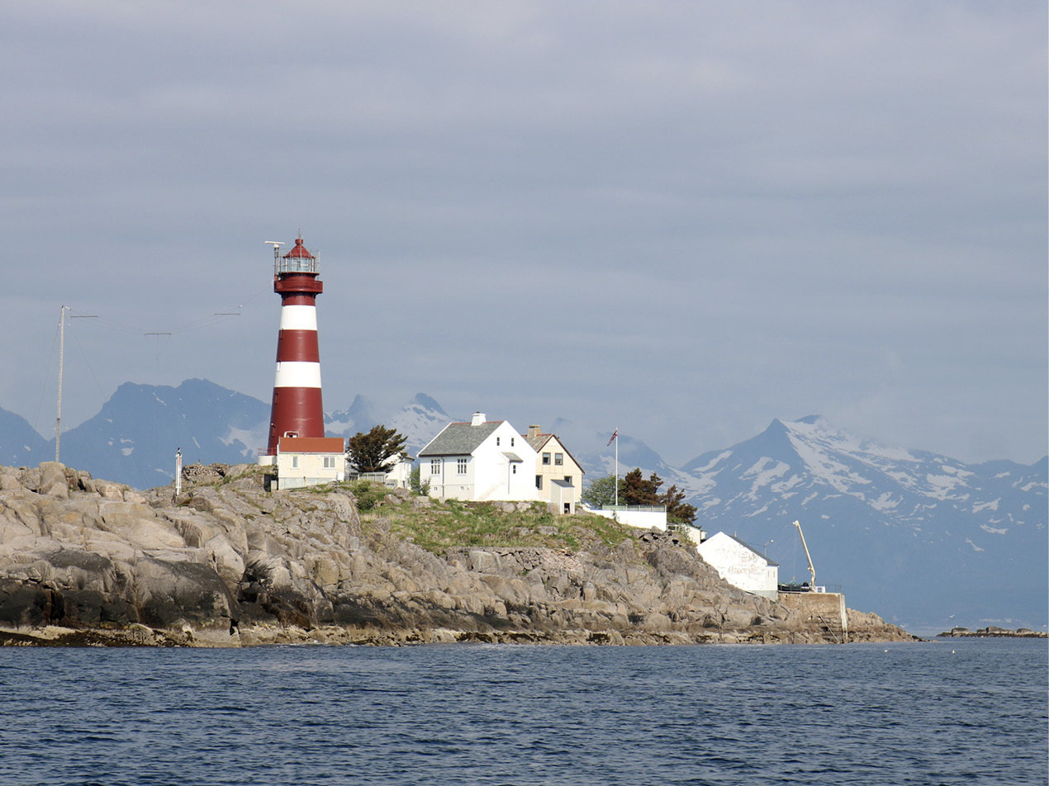
Regional og kommunal planlegging er fylkeskommunenes og kommunenes viktigste styringsverktøy for en bærekraftig samfunnsutvikling basert på lokalt folkestyre. Regjeringen mener det er viktig at det i samfunns- og arealplanleggingen legges til rette for trygge, bærekraftige og levende lokalsamfunn i hele landet. De overordnede planene skal peke ut retning for samfunnsutviklingen, bidra til at bærekraftsmålene nås, og samordne oppgaver og hensyn som er viktige for å få til dette. Oppdaterte planer er nødvendig for å ta tak i aktuelle utfordringer og for å sikre at nasjonale rammer og mål følges opp. Planprosesser som er åpne og involverende gir legitimitet til vedtatte planer. Det er samtidig viktig at planene er realistiske og legger til rette for effektiv ressursbruk i det offentlige og for private. Dette krever en tett kobling mellom overordnet planlegging og økonomiplanlegging.

Oppdaterte planer
Oppdaterte planer er nødvendig for å få til en bærekraftig samfunns- og arealutvikling og for å gjennomføre lokal, regional og nasjonal politikk. Fylkeskommunene og kommunene skal vurdere planbehovet i begynnelsen av hver valgperiode gjennom regional og kommunal planstrategi. Hensikten er å prioritere planoppgavene og sikre politisk styring med planleggingen, slik at den tilpasses behovet og ikke gjøres mer omfattende enn nødvendig. Behovet for nye eller oppdaterte planer vurderes i lys av samfunnsutviklingen, ny kunnskap, statlige planretningslinjer og de nasjonale forventningene.
Regional planstrategi og kommuneplanens samfunnsdel er de viktigste dokumentene for å avklare hvordan bærekraftsmålene skal følges opp i videre planarbeid, oppgaveløsning og økonomiplanlegging. Det er viktig at statlige myndigheter bistår med nødvendig kunnskap om hvordan egne sektorområder kan ses i sammenheng med bærekraftsmålene.
Kommuneplanens samfunnsdel skal gi strategisk retning for både utvikling av kommunen som samfunn og som organisasjon. Samfunnsdelen bør legge til rette for et godt samspill mellom de ulike samfunns- og tjenesteområdene i kommunen og med sivilsamfunnet og privat næringsliv. Dette kan bidra til innovasjon og at kommunens ressurser kan utnyttes effektivt.
En arealstrategi i samfunnsdelen er viktig for å klargjøre kommunestyrets langsiktige arealpolitikk og hvordan nasjonale og regionale føringer og mål skal følges opp. Når arealstrategien legges til grunn for revisjon av kommuneplanens arealdel, bidrar dette til at areal- og samfunnsutviklingen ses i sammenheng. Samfunnsdelen skal følges opp i sektorenes planlegging og i økonomiplanleggingen. For å styrke oppfølgingen av samfunnsdelen, kan kommuneplanens handlingsdel slås sammen med økonomiplanen.
Fylkeskommunene skal gjennom regional planlegging samordne oppgaver og interesser i regionen, sette aktuelle problemstillinger på dagsordenen, og støtte opp under utviklingen i kommunene. Regional planstrategi gir retning til fylkeskommunens samfunnsutviklerrolle. Regionale planer er viktige for å sikre en helhetlig forvaltning og utvikling i regionene innenfor tema som går på tvers av kommunegrensene. Regionale planer må utarbeides i tett samarbeid med kommunene for å sikre god forankring og en felles forståelse av hvordan planene skal følges opp.

Effektive og involverende planprosesser
Effektive planprosesser er viktig for å sikre tilstrekkelig boligbygging, næringsutvikling og for å legge til rette for det grønne skiftet. Effektiv planlegging sikres ved at avgjørelsene tas på det mest hensiktsmessige plannivået og med en detaljeringsgrad som er tilpasset behovet. Fleksibiliteten i plansystemet og mulighetene for parallell saksbehandling kan utnyttes bedre. Et aktivt samarbeid mellom kommunen og private forslagsstillere bidrar til bedre kvalitet på private planforslag og mer effektiv saksgang. Forutsetningene for planarbeidet må avklares reelt og tidlig. Et godt samarbeid med utbyggere om utbyggingsavtaler og finansiering av felles infrastruktur bidrar til effektiv gjennomføring av planer.
Digital teknologi gir muligheter for nye tjenester og arbeidsmåter som gir gevinster både for innbyggere, næringsliv og kommunesektoren. Digitaliseringen åpner blant annet for nye måter å samhandle på, som bør tas i bruk for å forbedre og effektivisere planprosessene. De fleste kommuner har allerede etablert digitale planregistre og tatt i bruk digitale løsninger for medvirkning.
Planprosessene skal være åpne og etterprøvbare, og alle interesser skal ha mulighet til å bli hørt. Det skal aktivt legges til rette for medvirkning fra innbyggere, næringsliv, sivilsamfunnet og andre berørte. Tidlig involvering bidrar til bedre planer, færre konflikter og effektiv gjennomføring av planene. Kommunene skal se til at det legges til rette for medvirkning også i private planforslag. Kommunene har et særlig ansvar for å sikre aktiv medvirkning fra grupper som krever spesiell tilrettelegging, som personer med funksjonsnedsettelser, barn og unge og ikke-digitale brukere. For grupper og interesser som ikke kan delta direkte, må forslagstilleren og planmyndigheten finne andre måter som sikrer god medvirkning, for eksempel gjennom fylkeskommunale og kommunale råd eller brukerorganisasjoner.
Den samiske befolkningen og nasjonale minoriteter skal gis mulighet til å delta og påvirke i saker som angår dem. Sameloven inneholder en særskilt plikt til å konsultere Sametinget og andre samiske interesser, som bygdelag, reinbeitedistrikter og lokale organisasjoner. Sametingets innsigelsesrett i plansaker ivaretar konsultasjonsplikten i disse sakene. Plikten til å tilby konsultasjon til lokale samiske interesser gjelder uavhengig av Sametingets innsigelsesrett, og i tillegg til medvirkningsbestemmelsene i plan- og bygningsloven. Medvirkning etter plan- og bygningsloven skal starte så tidlig som mulig i prosessen.
Planverktøyene er også viktige for å legge til rette for utvikling av samisk kultur, næringsliv og samfunnsliv, herunder å bevare og styrke samiske språk. Der hvor det er relevant må kommunene planlegge godt for rekruttering og etterutdanning av språkkompetent personell. I forvaltningsområdet for samiske språk bør utfordringene for samiske språk drøftes i forbindelse med regional og kommunal planstrategi.
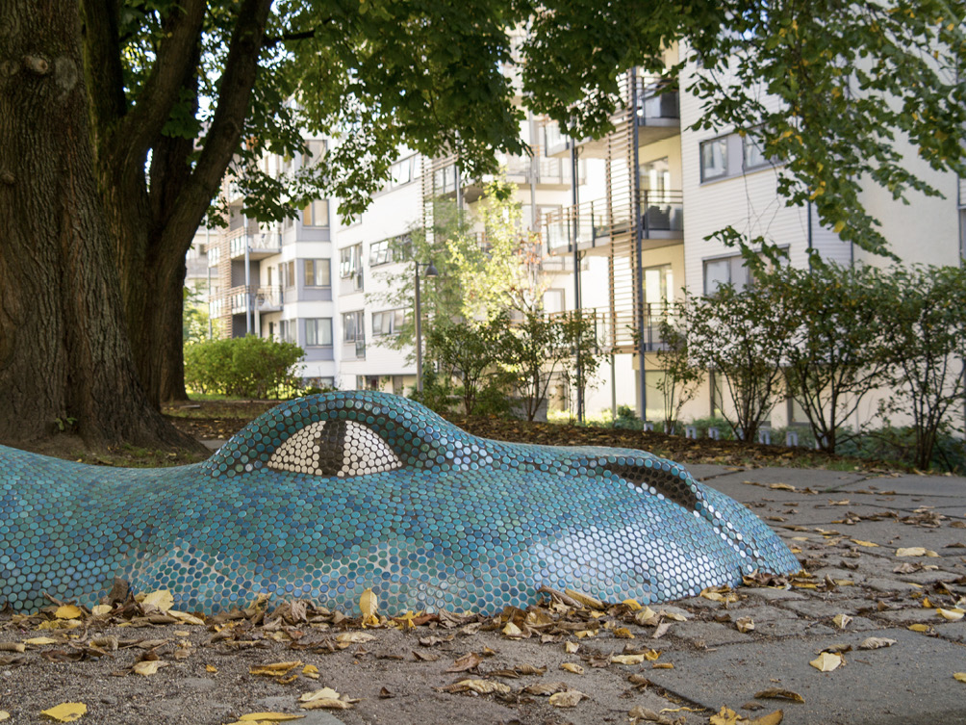

Kunnskapsbasert planlegging, kompetanse og kvalitet
Samfunns- og arealplanleggingen må bygge på et oppdatert og godt kunnskapsgrunnlag for å legge grunnlag for reelle strategiske drøftinger, interesseavklaringer og gode løsninger. Det offentlige kartgrunnlaget skal brukes i planleggingen, og det er viktig at kommunene, fylkeskommunene og statlige etater deler data i den nasjonale infrastrukturen og samarbeider om å styrke kartgrunnlaget.
I alle arealplaner skal det gjøres rede for virkningene av forslagene i form av en planbeskrivelse, eller en konsekvensutredning for planer som har krav om dette etter forskrift om konsekvensutredninger. Vurdering av alternativer og samlede virkninger av forslagene i planen skal inngå i arbeidet med konsekvensutredninger. God oversikt over arealutviklingen vil være et viktig grunnlag for å utarbeide arealregnskap til bruk i planleggingen. Medvirkning fra de som lever og virker i området, er nødvendig for å få fram lokalkunnskap og erfaringsbasert kunnskap som en del av beslutningsgrunnlaget.
Fylkeskommunene skal veilede og bistå kommunene i samfunns- og arealplanleggingen. Det kan blant annet innebære å bygge et regionalt kunnskapsgrunnlag for å vurdere regionale utfordringer og for å skape felles forståelse av utfordringer og løsninger. Et slikt arbeid bør gjøres i samarbeid med kommunene, slik at kunnskapsgrunnlaget tilpasses deres behov. Det er også viktig at statlige myndigheter bidrar med oppdatert kunnskap på sine fagområder ved å delta i planprosessene, i form av generell planveiledning og ved å tilrettelegge og kvalitetssikre data.
Kommunene oppfordres til samarbeid gjennom interkommunale plankontor og andre former for interkommunalt plansamarbeid for å styrke kapasiteten og kompetansen til å drive samfunnsutvikling. Interkommunale planer kan gi bedre løsninger på planspørsmål som går på tvers av kommunegrensene, og bidra til deling av kunnskap og erfaringer. Fylkeskommunene og statsforvalterne bør legge særlig vekt på å bistå kommuner som mangler tilstrekkelig kompetanse og kapasitet til planlegging, slik at de får løst planoppgavene på en hensiktsmessig måte. Regionale plannettverk er et viktig tiltak for kompetanseutvikling i kommunene.

God samordning mellom myndighetene
Tidlig involvering legger grunnlag for et godt samarbeid og er en nøkkel til å styrke samordningen i planprosessene. Planmyndigheten har ansvar for å legge til rette for tidlig dialog med aktuelle myndigheter, og sektormyndighetene skal legge fram viktige interesser så tidlig og tydelig som mulig. Dette skal bidra til at avklaringene gjøres tidlig i planprosessene og at eventuelle konflikter løses på lokalt nivå. I saker som krever vedtak både etter plan- og bygningsloven og sektorlover, er det viktig at statlige myndigheter, fylkeskommuner og kommuner samarbeider om en effektiv og samordnet saksbehandling.
Alle fylkeskommunene har etablert regionale planforum som brukes for å avklare og samordne interesser i plansaker. Målrettet bruk av planforum vil være et verktøy for mer effektiv planlegging i nasjonalt og regionalt viktige saker. Dette forutsetter at både kommunene, fylkeskommunene, statlige myndigheter og Sametinget bidrar aktivt.
Hensynet til lokaldemokratiet skal vektlegges, men kommunene har ansvar for at også nasjonale og regionale interesser blir ivaretatt. Innsigelsesadgangen skal sikre at kommunene ikke vedtar planer som strider mot slike interesser.
Statsforvalterne har fått i oppgave å samordne statlige innsigelser. Dette skal sikre at innsigelser er tilstrekkelig begrunnet og at motstridende innsigelser ikke fremmes for kommunen. Det er viktig at ordningen praktiseres på en måte som sikrer åpenhet, forutsigbarhet og effektive prosesser.
Regjeringens forventninger
- Bærekraftsmålene, nasjonale klima- og miljømål, lokalt folkestyre og løsninger som styrker verdiskaping og bosetting i hele landet, legges til grunn for den overordnede samfunns- og arealplanleggingen og for statens deltakelse i planprosessene.
- Arbeidet med planstrategier prioriteres for å sikre at planene er oppdaterte og møter behovene som følger av endringer i samfunnsmessige, demografiske, politiske og naturgitte forhold.
- Regionale planverktøy og kommuneplanens samfunnsdel brukes for å gi strategisk retning til samfunnsutviklingen og utarbeides i samspill med innbyggerne, sivilsamfunnet, næringslivet og andre offentlige aktører. Vedtatte mål og strategier følges opp i økonomiplanleggingen og i øvrige planer.
- En langsiktig arealstrategi inngår som del av kommuneplanens samfunnsdel, og legges til grunn for kommuneplanens arealdel.
- Kostnadseffektivitet for private og offentlige aktører på kommunalt, fylkeskommunalt og statlig nivå vektlegges i planleggingen.
- Mulighetene i plan- og bygningsloven for å effektivisere og forenkle planleggingen tas i bruk. Overordnede planer holdes oppdaterte, flere plannivåer enn nødvendig unngås og detaljeringsgraden i planer og utredninger tilpasses behovet.
- Private reguleringsplanforslag behandles effektivt og det sikres god plankvalitet gjennom en aktiv dialog med forslagsstiller underveis i planprosessen.
- Det legges til rette for medvirkning og involvering av aktuelle parter og interesser tidlig i planprosessene, også i private planforslag. Digitale medvirkningsløsninger tas i bruk. Grupper og interesser som ikke er i stand til å delta direkte, eller som ikke kan benytte digitale løsninger, sikres muligheter for medvirkning på annen måte.
- Den samiske befolkningen og nasjonale minoriteter sikres mulighet til å delta i planprosesser som berører dem. Det gjennomføres konsultasjon med berørte samiske interesser.
- Det legges til rette for å styrke samisk kultur, nærings- og samfunnsliv og samiske språk gjennom planleggingen.
- I forvaltningsområdet for samiske språk bør utfordringene for samiske språk drøftes i forbindelse med regional og kommunal planstrategi.
- De digitale planregistrene holdes oppdaterte. Det legges til rette for enkel tilgang til plandata i digitalt planregister, og til temadata i det offentlige kartgrunnlaget.
- En eByggesaksløsning tas i bruk for å sikre effektiv og fulldigital saksbehandling av byggesøknader.
- Berørte myndigheter gir tidlige og tydelige signaler om viktige interesser og hensyn i kommunale planprosesser. Statlige innsigelser skal bli færre og samordnes bedre. Innsigelsesadgangen skal sikre at kommunene ikke vedtar planer som strider mot nasjonale eller vesentlige regionale interesser, eller andre hensyn beskrevet i plan- og bygningsloven § 5-4.
- Regionalt planforum brukes aktivt som grunnlag for å avklare og samordne statlige, regionale og kommunale interesser i aktuelle plansaker.
- Effektive beslutningsprosesser sikres gjennom god samordning mellom vedtak etter plan- og bygningsloven og sektorlover.
- Samfunns- og arealplanleggingen baseres på et oppdatert og godt kunnskapsgrunnlag. Kommunene bør utarbeide et arealregnskap som del av et slikt kunnskapsgrunnlag.
- I konsekvensutredninger skal alternativer, samlede virkninger av foreslått arealbruk og sumvirkninger vurderes.

Trygge og inkluderende lokalsamfunn
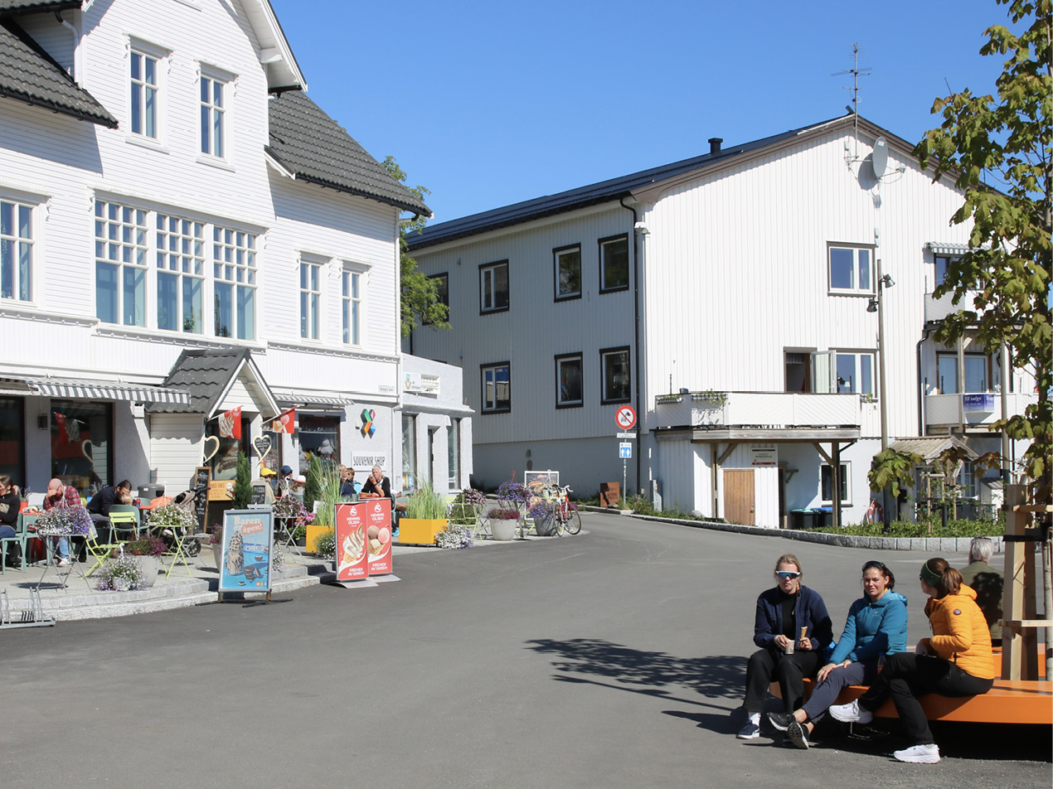
Norge er variert og mangfoldig, og dette mangfoldet er verdifullt. Regjeringen er opptatt av at fylkeskommunene og kommunene i planleggingen legger til rette for trygge og inkluderende lokalsamfunn i hele landet. Et sosialt bærekraftig samfunn forutsetter at vi lykkes med å utvikle store og små byer, større og mindre tettsteder og spredtbygde strøk, slik at det er godt å bo, leve og arbeide der.
Samfunns- og arealplanleggingen skal sikre fysiske omgivelser og sosiale arenaer som er varierte, inkluderende og varige, med tilgang til nødvendige tjenester for alle deler av befolkningen. Gode lokalsamfunn og nabolag i by og bygd gir grunnlag for stabile bomiljøer og livskvalitet i ulike faser av livet. Attraktive og godt planlagte omgivelser, tilgang til natur og varierte tilbud og møteplasser er viktig for identitet, folkehelse, og miljø.
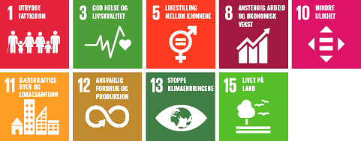

Levende byer, tettsteder og bygder
Regional og kommunal planlegging kan bidra til at velferden i samfunnet styrkes og at det legges til rette for et mangfold av valgmuligheter. Byer og tettsteder med et mangfoldig tilbud av arbeidsplasser, kulturtilbud, service og tjenester er viktig for både innbyggere lokalt, pendlere og besøkende. Gjennom planleggingen kan det legges til rette for at arealene i hele kommunen kan utvikles ut fra lokale forutsetninger og behov. Bosetting i små lokalsamfunn, bygder og grender er viktig for at befolkningen der skal kunne ha gode muligheter til å opprettholde sosiale og kulturelle relasjoner, ha nærhet til natur og store friluftsområder, og for god forvaltning av våre rike, fornybare naturressurser for dagens og kommende generasjoner.
Når kommunen ønsker å utvikle store eller små lokalsenter, er det viktig at særpreg og fellesarealer blir ivaretatt og at høyder og tetthet tilpasses stedet. I sentrene kan fortetting gi en mer hensiktsmessig arealbruk og sentrumsområder som fungerer bedre for alle innbyggerne i kommunen. Bygg som rommer flere funksjoner, gir mulighet for et større mangfold av aktiviteter i både byer og i mindre lokalsamfunn. Et bredt tilbud av aktiviteter og virksomheter kan gjøre de sentrale delene av kommunen eller bydelen mer attraktive både på dagtid og om kvelden. Samlokalisering av ulike offentlige og private funksjoner og aktiviteter kan gjøre det mer attraktivt å investere, og dermed bidra til utvikling av gode og stabile lokalsamfunn. Det er viktig at sentrumsområdene utvikles i et langsiktig samarbeid mellom kommunen og private aktører, og med involvering av innbyggerne og sivil sektor.
Fylkeskommunene har ansvar for å bistå kommunene med kunnskapsgrunnlag og veiledning som støtter opp under målet om attraktive byer og tettsteder som samspiller godt med sine omland.

Nok og varierte boliger
I pressområder gjør høye boligpriser og sterk prisvekst det vanskelig for mange befolkningsgrupper å skaffe seg en egnet bolig. Dette gjelder også i områder som har hatt høy byggeaktivitet. I mange distriktskommuner er derimot boligmarkedene usikre og preget av liten aktivitet. Disse områdene har ofte få utleieboliger. Lave boligpriser og svak prisvekst kan gjøre at boligmassen fornyes sakte, på grunn av lite boligbygging og manglende oppgradering av eksisterende boliger. Mangel på egnede boliger kan også hindre rekruttering til både privat og offentlig sektor.
For å møte den forventede veksten i husstander og de boligbehovene som følger av at en større andel av befolkningen blir eldre, vekst i næringsetableringer og utvikling av distriktene, er det mange steder behov for god planlegging og økt hastighet i boligbyggingen. Den enkelte kommune må vurdere hvilke behov som eksisterer i sin kommune. Det er viktig at barn og unge har gode boforhold, at unge kan etablere seg på boligmarkedet, at tilflyttende arbeidstakere har et sted å bo, og at eldre og personer med nedsatt funksjonsevne har tilgang på egnede boliger med universell utforming. Et godt og variert boligtilbud kan også forebygge at flere blir vanskeligstilte på boligmarkedet og motvirke segregering.
Utbygging av tilpassede boliger for eldre, med fysisk nærhet til viktige funksjoner og tjenester, kan gjøre det enklere og mer attraktivt for eldre å bli boende lenger i egen bolig. Dette kan redusere behovet for kommunale omsorgsboliger og institusjonsplasser, samtidig som eneboliger frigjøres til yngre innbyggere og gir et mer velfungerende boligmarked i kommunen. Flest mulig tjenester bør lokaliseres slik at de kan tilbys uten særlig behov for transport. Da kan eldre i større grad selv gå til tjenestene, noe som også vil bidra til at de er fysisk aktive og har sosial omgang der tjenestene tilbys. Nærhet mellom hjemmeboende seniorer og tjenestetilbudet vil forhindre at verdifulle arbeidskraftressurser brukes til transport, noe som reduserer kostnader og gir miljøgevinster. Det er også mer sannsynlig at private og ideelle virksomheter ønsker å etablere attraktive tilbud rettet mot en eldre befolkning dersom disse bor nær hverandre.
Regional planlegging er viktig for at regionen som helhet kan legge til rette for tilstrekkelig boligbygging og et effektivt transportsystem både i byer, tettsteder og spredtbygde områder. Den kommunale planleggingen skal følge opp de regionale planene, og sikre god tilgang på regulerte tomter, ut fra kunnskap om befolkningsutvikling og boligkjøpekraft. Samarbeid og dialog mellom kommuner kan gjøre det lettere å vurdere hvordan de kan bidra til at regionen samlet sett legger til rette for tilstrekkelig og variert boligbygging. Det er også viktig at kommunene tar en aktiv rolle i å bidra til at boligbyggingen kan gjennomføres.
For å styrke den sosiale bærekraften, er det viktig at boliger bygges med gode kvaliteter, og at boligtilbudet er variert nok til å dekke ulike behov i befolkningen og bidrar til mangfoldige nabolag. Det er behov for å bygge boliger i ulike nærmiljøer, av ulik type og størrelse, og både selveier- og utleieboliger. For eksempel kan boligkjøpsmodeller som leie-til-eie, utleieboliger og borettslagsboliger gi økt variasjon. Ved å integrere boligsosiale hensyn i samfunns- og arealplanleggingen, kan kommunene bidra til gode botilbud for vanskeligstilte og til at flere kan eie egen bolig.

Gode fysiske rammer for hverdagslivet
De fysiske omgivelsene påvirker vår adferd og opplevelser, og arealplanleggingen er viktig for at lokalsamfunn i hele landet skal være gode å bo og leve i. Kommunene har ansvar for å sikre kvalitet i de bygde omgivelsene i alle arealplaner og byggeprosjekter. Valg som blir gjort her vil blant annet legge grunnlaget for trivsel, klimagassutslipp og energibruk i lang tid framover og påvirker evnen til å håndtere klimaendringer. Større vekt på arkitektonisk kvalitet i utforming av bygg og utearealer kan gi mer funksjonelle løsninger som bidrar til økt bærekraft, verdiskaping og trivsel. I dialogen mellom kommuner og utbyggere er det et viktig tema hvordan arkitekturen kan bidra til gode bomiljøer, folkehelse, og at klima- og miljømålene nås.
Den generelle standarden på boliger og uteområder i Norge er høy, og mange har god tilgang til natur, grøntområder og offentlige rom. Samtidig er det ulikheter i befolkningens tilgang til grøntområder. Koronapandemien har vist hvor viktig det er med tilgang både på grønne arealer og gode nabolag som gir mulighet for fellesskap og aktivitet. I enkelte områder og prosjekter tas det likevel for lite hensyn til lokal byggeskikk og estetikk. Bebyggelsen er lite variert, naturområder bygges ned og uteområdene etableres og tilrettelegges med for lav kvalitet. Kommunene har ansvar for å sikre lokale ambisjoner for arkitektur og byggeskikk i planer og byggeprosjekter.

Natur- og kulturmiljø som ressurs
Klimaendringer og endringer i arealbruk legger press på både natur- og kulturmiljø. Arealplanlegging som ivaretar natur har betydning for naturmangfold og økosystemer, opptak og lagring av karbon, overvannshåndtering, lokalklima, forurensning, friluftsliv, helse og trivsel og en rekke andre økosystemtjenester. Sammenhengende grønnstrukturer bidrar til å ivareta disse funksjonene, og gir mulighet for naturopplevelser, rekreasjon og friluftsliv i nærmiljøet.
Kulturmiljø er kilder til kunnskap om Norges historie, og om et mangfoldig samspill mellom natur, klima og menneskers liv og virke i hele landet. Kulturmiljø kan brukes som ressurs i samfunnsutviklingen, og bidra til miljømessig, sosial og økonomisk bærekraft. Fortsatt bruk, gjenbruk og transformasjon av historiske bygninger og bygningsmiljøer kan bidra til trivsel og attraktivitet på både store og små steder. Kulturmiljø kan også tilrettelegges slik at det stimuleres til friluftsliv og fysisk aktivitet. Fylkeskommunene og kommunene har en sentral rolle i å ivareta et mangfold av kulturmiljø gjennom samfunns- og arealplanleggingen.

Bedre levekår og folkehelse
Selv om det er små forskjeller i levekår i Norge sammenlignet med andre land, øker ulikhetene. Andelen av befolkningen som lever med vedvarende lavinntekt har også økt. Noen byområder har fått en sterkere konsentrasjon av innbyggere med lave inntekter og levekårsutfordringer, og enkelte områder har hatt en negativ utvikling. Også i spredtbygde strøk er det stor variasjon i andel innbyggere med lave inntekter og levekårsutfordringer. For mange barn, ungdommer og unge voksne i både by- og landkommuner står utenfor skole, utdanning og arbeidsliv.
Samfunns- og arealplanlegging, boligpolitiske virkemidler, boligbygging og offentlige tjenester kan bidra til å motvirke at økonomisk ulikhet gir opphopning av levekårsutfordringer. God planlegging kan også bidra til å sikre en likestilt og rettferdig tilgang til offentlige goder. Viktige tiltak er å sikre variasjon i boligtilbud innad i boområder og å utjevne forskjeller mellom boområder. Nybygging og utbedring av boområder og nabolag kan bidra til bedre bo- og nærmiljø.
Det er viktig at kommunene bruker planleggingen aktivt for å sikre likestilt tilgang til kultur- og fritidstilbud, grøntområder, parker og gode transportforbindelser. Friluftsaktiviteter bidrar til bedre folkehelse, og for å oppnå høy friluftslivsdeltakelse i alle grupper av befolkningen bør kommunene planlegge for et variert nettverk av turstier og turveier. Det er også viktig å sikre at befolkningen ikke blir utsatt for forurensning, dårlig luftkvalitet og støy. Planleggingen bør sikre at ny utbygging ikke fører til at eksisterende bebyggelse blir utsatt for støy og forurensning over grenseverdiene.
Helsetilstanden i befolkningen er generelt god, men det er økende sosiale helseforskjeller og vi beveger oss for lite. Aktivitetsnivået varierer gjennom livsløpet og mellom kjønn og sosiale grupper. De fleste barn er fysisk aktive, men utviklingen går i feil retning. Bare halvparten av 15-åringene er tilstrekkelig fysisk aktive, og nedgangen starter allerede ved niårsalder. Tilrettelegging for fysisk aktivitet er nasjonale hensyn som skal ivaretas i planleggingen. God tilgang til nære naturområder har vist seg særlig viktig i arbeidet med å bidra til økt fysisk aktivitet. Slike områder bidrar også til god folkehelse gjennom naturopplevelser
Samfunns- og arealplanleggingen kan bidra til bedre folkehelse. I spredtbygde områder har man ofte nær tilgang til natur og friluftsområder, med gode muligheter for utfoldelse og fysisk aktivitet i hverdagen. I tettbygde områder er det viktig å redusere helseskadelig støy og luftforurensning og samtidig legge til rette for at flere kan gå og sykle ved daglige gjøremål, til og fra arbeid, skole og fritidsaktiviteter. Gå- og aktivitetsvennlige lokalsamfunn og nabolag fremmer fysisk og psykisk helse og livskvalitet. Personer med funksjonsnedsettelse møter fortsatt barrierer som hindrer likeverdige muligheter til aktivitet og deltakelse. Universell utforming skal legge til rette for deltakelse, likestilling og likeverd.
Folkehelseloven pålegger kommunen å legge til rette for samarbeid med frivillig sektor i planleggingen. Frivilligheten utfører en rekke viktige samfunnsoppgaver, understøtter det offentlige tjenestetilbudet og bidrar til levende lokalsamfunn.

Varierte møteplasser og tilbud
I både store og små byer og tettsteder er det viktig å sikre møteplasser og fellesarenaer. Mye av utbyggingen skjer som fortetting og transformasjon, og det er viktig å opprettholde uteområder med kvalitet. Gater, plasser, fellesarealer, parker, grøntområder, parsellhager, skolehager og gang- og sykkelforbindelser er viktig infrastruktur for både fysisk aktivitet, dyrking av mat og fellesskap. Kommunene har et særlig ansvar for å sikre lett tilgjengelige arealer til opphold og aktivitet for barn og unge, eldre og mennesker med nedsatt funksjonsevne. Urbant landbruk kan styrke både sosial og økologisk bærekraft i lokalsamfunn og nabolag.
Barn og unge oppholder seg store deler av dagen i barnehagen eller på skolen. Gode og trygge uteområder er viktig og kan bidra til mer likeverdige oppvekstsvilkår. Uteområder fungerer ofte som en ressurs i nærmiljøene etter åpningstid. Lokalisering og areal for barnehager og skoler har stor innvirkning på muligheten til å sikre gode og trygge uteområder, og det er viktig at arealbehov spilles inn tidlig i planprosesser.
Et variert og inkluderende kulturliv bidrar til å skape levende lokalsamfunn og et godt liv for den enkelte. Kunst og kultur, idrett og øvrig frivillighet bidrar til sosiale fellesskap og gjør lokalsamfunn mer attraktive. Det er viktig at det i planleggingen avsettes tilstrekkelige arealer for kulturutøvelse, idrett og øvrig frivillighet, og at disse behovene ses i sammenheng. Frivilligheten har behov for tilgang til kommunale og fylkeskommunale bygg, og både profesjonelt og frivillig kulturliv har behov for egnede lokaler til kulturaktivitet. Idrettsaktivitet i lokalsamfunnene forutsetter utbygging av idrettsanlegg til både organisert idrett og egenorganisert fysisk aktivitet. Vurdering av sambruk, flerbruk og planlegging, oppgradering og utvikling av lokaler for frivillig aktivitet er en forutsetning for varierte møteplasser og tilbud lokalt.
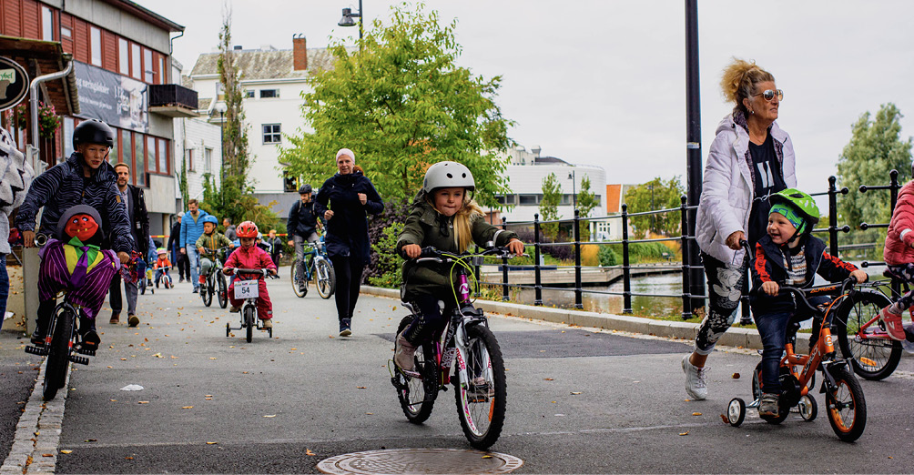
Regjeringens forventninger
- Det legges til rette for å utvikle gode lokalsamfunn i bygd og by, i små tettsteder og spredtbygde områder med tilgang til boliger og tjenester i tråd med kommunale forutsetninger og behov.
- I byer og tettsteder lokaliseres boliger, næringsvirksomhet, arbeidsplasser, handel og tjenestetilbud slik at de bidrar til å styrke stedenes attraktivitet og bygger opp under sentrumsfunksjonene. Sentrumsområdene utvikles og følges opp i samarbeid med private aktører og innbyggerne.
- Det legges til rette for tilstrekkelig boligbygging i kommunene i tråd med lokale og regionale behov. Boligbyggingen bør bidra til gode og varierte boligtilbud og bomiljøer for alle.
- Det legges til rette for boligtilbud for vanskeligstilte i ulike deler av kommunen. Eieretablering for vanskeligstilte vektlegges.
- Det legges til rette for at eldre som ønsker det kan bli boende lenger i egen bolig. Kommunene ser utviklingen i helse- og omsorgstjenester i sammenheng med boligplanlegging og kommunens langsiktige økonomi.
- Kommunene bruker arkitektur som et verktøy i samfunnsutviklingen og definerer lokale ambisjoner for arkitektur og byggeskikk. Stedenes særpreg, kulturmiljø og viktige landskapstrekk vektlegges i by- og stedsutvikling.
- Det settes av tilstrekkelige arealer av god kvalitet til grønnstruktur, uterom og møteplasser som stimulerer til fysisk aktivitet, naturopplevelse og sosialt fellesskap, samtidig som byer og tettsteder utvikles gjennom fortetting og transformasjon.
- Sykling og gange og kollektivtrafikk prioriteres i byer og tettsteder gjennom planlegging av helhetlig infrastruktur som er sammenhengende, tilgjengelig, attraktiv og trygg. I arbeidet med byvekstavtaler i de store byene skal hovedtyngden av vekst i boliger og arbeidsplasser komme i eller i nærheten av større knutepunkter for å bygge opp under nullvekstmålet, med de tilpasninger som følger av den enkelte avtale.
- Det legges til rette for trygge skoleveier og aktivitetsvennlige nærmiljøer med varierte tilbud for lek og opphold for ulike aldersgrupper. Deltakelse i samfunnet for flest mulig sikres gjennom universell utforming av nye bygninger og uteområder.
- Ved planlegging av barnehager og skoler vurderes lokalisering og arealbehov tidlig i planprosessene i samarbeid med relevante aktører.
- Samfunns- og arealplanleggingen brukes som virkemidler for å utjevne forskjeller, forebygge levekårsutfordringer og sikre en sosial balansert utvikling gjennom boligbygging, lokalisering av teknisk og sosial infrastruktur og offentlige tjenester.
- Det legges til rette for kultur, kunst, idrett og frivillighet i planleggingen og settes av tilstrekkelige arealer til kultur- og idrettsformål.

Velferd og bærekraftig verdiskaping
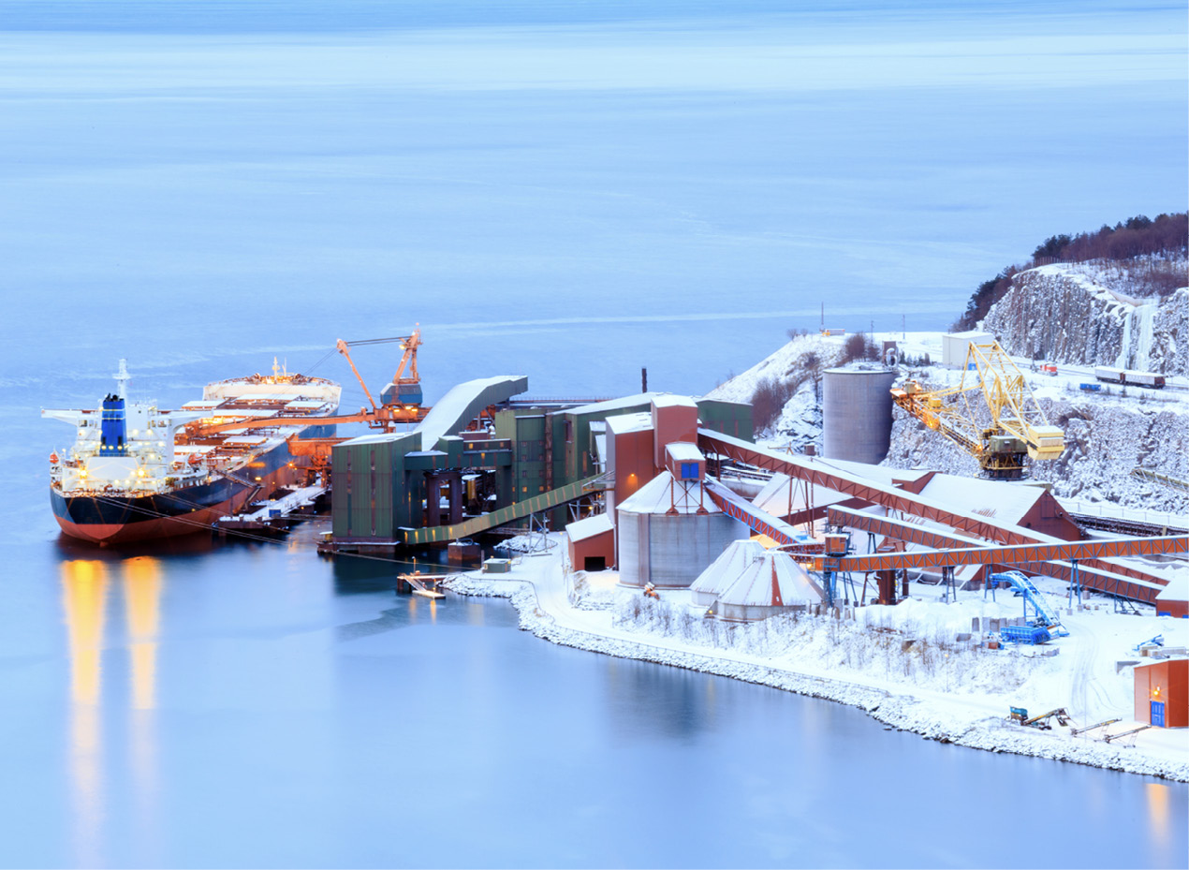
Framtidens velferd og verdiskaping må utvikles innenfor rammen av sosial, økonomisk og miljømessig bærekraft. Regional og kommunal planlegging er viktige verktøy for å legge til rette for grønne næringer og overgangen til en mer sirkulær økonomi, sikre god infrastruktur og bidra til omstilling i offentlig sektor. Helhetlig planlegging er nødvendig for å sikre ressursgrunnlaget for utvikling av natur- og kulturbaserte næringer som landbruk, reindrift, fiskeri og reiseliv.
Et bærekraftig velferdssamfunn med levende distrikter er avhengig av at det skapes verdier i hele landet. Gode rammebetingelser for et mangfoldig, bærekraftig og konkurransedyktig næringsliv er sentralt. Fylkeskommunene og kommunene kan gjennom sin planlegging og kunnskap om regionale og lokale forutsetninger og fortrinn gi et betydningsfullt bidrag til å stimulere bærekraftig næringsutvikling i hele bredden av næringslivet, og dermed bidra til å tilrettelegge for vekstkraftige regioner og lokalsamfunn.
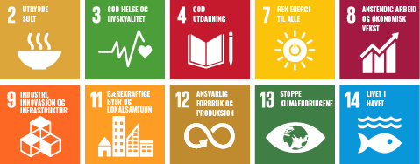

Legge til rette for grønne industrinæringer
Grønn omstilling i næringslivet gjør det mulig å fornye eksisterende næringer og etablere nye næringer. Utvikling innen fangst og lagring av karbon, fornybar energi, energigjenvinning, hydrogen, batterier, grønn skipsfart og landtransport, prosessindustri, skog- og trenæring og akvakultur bidrar til omstilling. Dette er næringer som er viktige for å skape flere lønnsomme arbeidsplasser og for å øke den samlede verdiskapingen og eksportinntektene. Regional og kommunal planlegging er viktig for å legge til rette for grønn næringsutvikling i hele landet.
God tilgang på ren og fornybar kraft har vært et konkurransefortrinn for norsk industri, og vil i framtiden være viktig for å nå klimamålene og de næringspolitiske målene. Det er viktig å sikre god balanse mellom mer fornybar energi og miljøhensyn. Fylkeskommunene og kommunene bør gjennom planleggingen bidra til at det tilrettelegges for mer fornybar energiproduksjon. Dette gjelder særlig i områder med planer om kraftkrevende næringsutvikling. Fylkeskommunene og kommunene bør også legge til rette for effektiv og fleksibel energibruk, herunder utnyttelse av overskuddsenergi fra industrien. Effektiv og fleksibel energibruk vil kunne frigjøre energi og nettkapasitet til andre formål, og bidra til å dempe behovet for mer utbygging.
Regional planlegging skal gi strategisk retning til næringspolitiske prioriteringer, mobilisere aktørene og samordne offentlig innsats og virkemidler i fylket. God kjennskap til regionale styrker og fortrinn er et viktig utgangspunkt for den regionale planleggingen, og gir grunnlag for verdiskapende samarbeid mellom offentlig sektor, forskning og næringsliv. Smart spesialisering kan være en egnet metode til samarbeid om å utforske og utvikle nye nisjer for næringsutvikling der regionen kan bli konkurransedyktig.
Flere av de eksisterende og nye, grønne næringene krever store arealer, nettkapasitet og mye energi. Nye arbeidsplasser kan også gi behov for flere boliger, bedre infrastruktur og arealkrevende støttefunksjoner. Fylkeskommunene kan bidra til et godt vurderingsgrunnlag ved å utarbeide regionale analyser av tilgangen til og behovet for arealer til de aktuelle formålene, i lys av realistisk tilgang på energi. En viktig dimensjon for planlegging av areal til ny næringsutvikling skal være samfunnsøkonomisk lønnsomhet, både i kommunen og fylket, og virkningene for klima og miljø. Regionale planer kan være et godt verktøy for å se næringsarealer i sammenheng med blant annet energibehovet, kraftproduksjonen og kapasiteten i kraftnettet og øvrig infrastruktur. Regionale vurderinger og avveininger vil kunne bidra til å redusere konflikter, vurdere areal- og energibehovene på tvers av kommunegrensene og styrke utviklingen i regionen.
Kommunal planlegging er avgjørende for å sikre attraktive næringsarealer for industrien og de langsiktige arealbehovene for mineral- og akvakulturnæringene. Helhetlige arealplaner er nødvendig for å få til gode avveininger mellom ulike interesser, slik at det også tas tilstrekkelig hensyn til klima, jordvern, natur, kulturmiljø, helse, landskap, lokalsamfunn, samferdsel, samiske interesser og tradisjonelle næringer som fiske og reindrift. Kommunene kan redusere de negative konsekvensene av ny utbygging ved å vurdere gjenbruk og mer effektiv utnyttelse av eksisterende næringsarealer og infrastruktur før nye arealer tas i bruk.
Regional og kommunal planlegging er viktige verktøy for å sikre at verdifulle mineralforekomster, som kan gi framtidig verdiskaping, ikke bygges ned. I planer for uttak av mineralske ressurser er det nødvendig å sikre forutsigbare rammer for investering, miljømessig forsvarlig håndtering av avgangsmasser, opprydding og andre miljøfaglige forhold.
Kystsonen er under økende press, og oppdaterte planer er avgjørende for å sikre en bærekraftig utvikling av akvakulturnæringen. Lokalisering av nye områder for akvakultur må vurderes i et regionalt og interkommunalt perspektiv. Interkommunale kystsoneplaner er et egnet virkemiddel for å legge til rette for en god plassering av akvakulturområder, og det er viktig at ny kunnskap om miljømessige konsekvenser blir vurdert. Når planene berører sjøsamiske områder, skal det tas hensyn til samiske interesser, herunder kyst- og fjordfisket, viktige gyteområder og tradisjonelle fiskeområder.

Tilgang på kompetanse, arbeidskraft og gode tjenester
God tilgang på tilstrekkelig og relevant arbeidskraft er en forutsetning for innovasjon, omstilling og verdiskaping. Både offentlig og privat sektor har i dag utfordringer med å få tak i nok og kompetent arbeidskraft. Dette gjelder særlig i mindre sentrale deler av landet. Det er også forskjeller i tilgangen på utdanningstilbud og kompetansehevende tilbud mellom distriktene og mer sentrale områder.
Fylkeskommunen har ansvar for å bidra til best mulig samsvar mellom etterspørsel etter arbeidskraft og tilbud om utdanning og kompetanse i regionen. Det er derfor viktig at fylkeskommunen tar et helhetlig ansvar for kompetanse- og utdanningspolitikken i fylket. Regionale planer og kompetansepartnerskap, basert på kunnskap om lokale og regionale kompetansebehov, er gode verktøy for å samordne innsatsen.
Mennesker har ulike preferanser, og en god balanse i utviklingen av både små og store steder vil derfor være viktig for en regions attraktivitet og styrke. Attraktive byer og tettsteder med levende sentrum kan være et konkurransefortrinn for en region, fordi det kan bidra til å tiltrekke arbeidskraft og sørge for at tilflyttet arbeidskraft blir boende. Den regionale planleggingen kan bidra til at disse fortrinnene kommer hele regionen til gode.

God infrastruktur som grunnlag for verdiskaping
Næringslivet er avhengig av god infrastruktur og effektive logistikknutepunkter, som godsterminaler, farleder for skipstrafikken og havner. Det er viktig at lokalisering av logistikknutepunkter ses i et regionalt perspektiv og at egnede og tilstrekkelige arealer avklares i samarbeid mellom kommuner og statlige fagmyndigheter. Overgangen til utslippsfri næringstransport krever utbygging av ladestasjoner og påfyllingsstasjoner.
Fylkeskommunene har ansvar for fylkesvegnettet og for kollektivtransport på land og sjø. Det regionale transportsystemet utfyller nasjonal infrastruktur og er avgjørende for næringsvirksomhet, tilgang på tjenester og bosetting. Fylkeskommunene bør legge til rette for bruk av utslippsfri og annen ny teknologi i transportsektoren, samtidig som det tilrettelegges for kollektivtransport, syklende og gående. Dette bidrar til bedre kapasitetsutnyttelse, økt trafikksikkerhet, lavere utslipp og bedre tilbud til reisende.
Fylkeskommunene har en viktig oppgave i å bidra til samordning av statlige, regionale og kommunale planprosesser for samferdsel. For å få gode prosesser og øke samfunnsnytten i statlige samferdselsprosjekter, er det viktig at fylkeskommuner og kommuner er tydelige på sine behov og prioriteringer tidlig i planleggingen. I arbeidet med konseptvalgutredninger for store statlige investeringer, skal fylkeskommunen og kommunene involveres i arbeidet med å fastsette samfunnsmål.
Tilgang til mobilnett og bredbånd med høy kapasitet er et nasjonalt mål, og er en viktig rammebetingelse for bosetting, næringsliv og arbeidsliv i hele landet. Videre utbygging av den digitale infrastrukturen (bredbånd, mobilnett og datasentre) må ses i sammenheng med arealplanlegging, bosetting, næringsutvikling og bruk av ulike digitale løsninger for å legge til rette for økt verdiskaping. Det er viktig at fylkeskommunen tar en aktiv rolle for å bidra til at alle får tilgang på høyhastighets bredbånd og mobilnett.

Tilrettelegging for natur- og kulturbasert næringsliv
Natur- og kulturbaserte næringer som landbruk, reiseliv, fiskeri og reindrift er viktige for verdiskaping, arbeidsplasser og bosetting i store deler av landet. Langsiktig og forutsigbar planlegging og forvaltning av arealene, som tar hensyn til et klima i endring, er avgjørende for disse næringenes framtid. Videre utvikling av næringene, ut fra stedegne forhold, er aktuelle tema i regional og kommunal planlegging.
Primærnæringer som jordbruk, skogbruk, reindrift og fiskeri er grønne næringer, som produserer på fornybare og evigvarende ressurser dersom de forvaltes riktig. Produksjonen skal utvikles i en mer bærekraftig retning ved at næringene tar nye grep for å redusere utslipp, omstille i en mer miljøvennlig retning og ved i enda større grad å ivareta naturmangfold.
Skogbruk og produksjon av produkter basert på trevirke er viktig i store deler av landet. Bærekraftig forvaltning av skogen har positive klimagevinster, bevarer naturmangfoldet og kan bidra til arbeidsplasser og verdiskaping i distriktene. Trebaserte produkter er viktige i det grønne skiftet. Fylkeskommunene og kommunene kan i planleggingen legge til rette for nye bærekraftige næringer i tilknytning til jordbruk og skogbruk.
Langsiktig og forutsigbar samfunns- og arealplanlegging er avgjørende for å sikre natur- og kulturgrunnlaget for samiske lokalsamfunn og viktige samiske næringer som reindrift, fiskeri og tradisjonell utmarksbruk. Samisk utmarksbruk – meachásteapmi – bygger på tradisjon og kunnskap om utnytting av tilgjengelige ressurser for livsoppholdet, og er en viktig del av det samiske kulturgrunnlaget.
Samisk reindrift har et spesielt folkerettslig vern, og myndighetene på alle nivåer er forpliktet til å sikre et tilstrekkelig arealgrunnlag for reindriften. FN-konvensjonen om sosiale og politiske rettigheter artikkel 27 innebærer at det ikke kan foretas inngrep i reindriftsområder dersom inngrepet, sett i sammenheng med tidligere og planlagte inngrep, fører til vesentlige negative konsekvenser for muligheten for samisk kulturutøvelse. Det er derfor viktig at planleggingen bygger på et godt kunnskapsgrunnlag, og at ikke utbygging og annen aktivitet gjør at reindriftsarealene i for stor grad reduseres, fragmenteres eller gjøres utilgjengelige. Det må også tas hensyn til at reindriften har behov for tilgang på ulike type beiteområder for å ha tilstrekkelig fleksibilitet i møte med skiftende værforhold og konsekvensene av klimaendringer. Fylkeskommunene innenfor det samiske reinbeiteområdet bør vurdere å utarbeide regionale planer for reindrift for å se arealene i sammenheng på tvers av kommunegrensene.
Reiselivsnæringen omfatter både masseturisme og mer tilpassede opplevelser for mindre grupper. Natur- og kulturbaserte reiseopplevelser kan bidra til å øke attraktiviteten, utvide sesongen og øke lønnsomheten i kultursektoren og i reiselivsnæringen. Nasjonalparkkommunene har spesielle forutsetninger for å utnytte verdiskapingsmuligheter gjennom god planlegging av arealbruk og tilrettelegging i randsonene til nasjonalparkene. Fritidsbebyggelse har stor betydning for næringsutviklingen i mange distriktskommuner.
Regionale og kommunale planer er gode verktøy for å avklare rammer og lokalisering av reiselivstiltak og ny fritidsbebyggelse. For å legge til rette for en bærekraftig reisemålsutvikling, hvor ulike samfunnshensyn avveies, er det viktig at strategier og hovedprioriteringer for reisemålsutviklingen forankres i kommuneplanens samfunnsdel og arealdel og gjennom god medvirkning fra alle interessenter og aktører. Dette er blant annet viktig for å sikre at omfang og lokalisering av utbygging og tilrettelegging for aktiviteter og ferdsel tar hensyn til naturmangfold, friluftsliv, landskap, kulturmiljø, landbruk, reindrift og opplevelseskvaliteter.

Verdiskaping i en sirkulær økonomi
Mer sirkulære løsninger og bedre ressursutnyttelse er nødvendig for å få til en mer bærekraftig utvikling i Norge. I en sirkulær økonomi utnyttes ressurser og produkter effektivt og så lenge som mulig, i kretsløp der minst mulig ressurser går tapt. Dette erstatter uttak av, og produksjon med, nye ressurser. Langsiktig og bærekraftig forvaltning av ressurser og effektiv arealbruk er viktig for å redusere forbruk, klimagassutslipp og tap av natur og kulturmiljø.
Sirkulær økonomi gir muligheter for utvikling av nye virksomheter og arbeidsplasser i hele landet, og fylkeskommunene og kommunene kan legge til rette for dette gjennom samfunns- og arealplanleggingen, virksomhetsutøvelsen og som pådrivere for næringsutvikling. Kommunene har en sentral rolle i omstillingen gjennom forvaltningen av egne arealer, infrastruktur og eiendommer, i utformingen av avfallstjenester, lokalisering og tilrettelegging av avfallsbehandling og ved å legge til rette for ombruk av eksisterende bygninger og anlegg og økt materialgjenvinning. Fylkeskommuner og kommuner kan også påvirke forbruket ved å stille klima- og miljøkrav innenfor regelverket for offentlige anskaffelser.
Gjenbruk av overskuddsmasser og andre mineralske ressurser av god kvalitet er et viktig steg mot en sirkulærøkonomisk bygg- og anleggsbransje. Gjenbruk kan redusere arealbehovet og kostnader og utslipp knyttet til transport, begrense deponering av masser på land og i sjø, og bidra til at grus- og pukkressursene varer lenger. Det er viktig at uttak av nytt byggeråstoff og arealer til mellomlagring og deponering av overskuddsmasser ses i sammenheng og avklares i regionale og kommunale planer. I alle planer for større utbygginger er det viktig at massebalanse tilstrebes for å unngå overskuddsmasser.
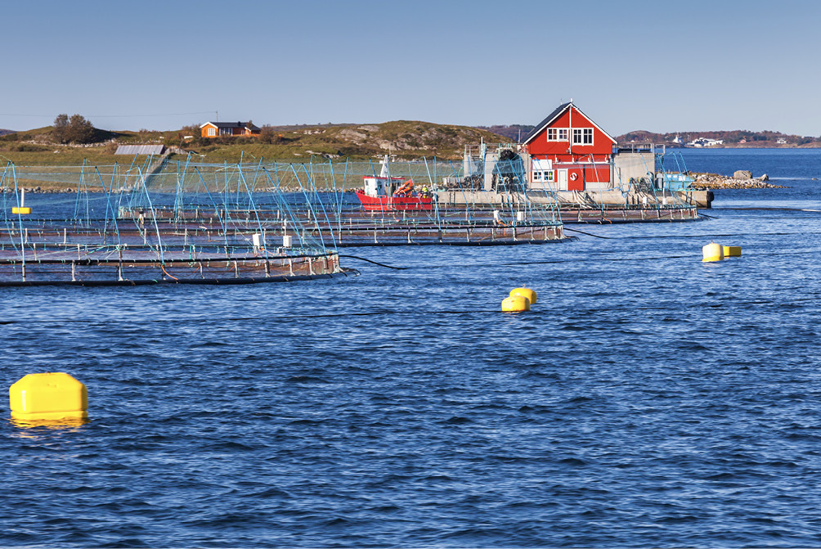
Regjeringens forventninger
- Det legges til rette for grønn omstilling, bærekraftig verdiskaping og lønnsomme arbeidsplasser i hele landet.
- Det legges til rette for mer fornybar energiproduksjon, særlig i områder med kraftkrevende næringsutvikling. Det er viktig å sikre god balanse mellom mer fornybar energi og miljøhensyn.
- Det legges til rette for mer effektiv og fleksibel energibruk.
- Det legges til rette for tilstrekkelige næringsarealer med minst mulig negative konsekvenser for klima, miljø og samfunn. Næringsarealer planlegges med et regionalt perspektiv, og energibruk, krafttilgang, gjenbruk og mer effektiv utnyttelse av eksisterende næringsarealer og infrastruktur inngår i planvurderingene.
- Det settes av tilstrekkelige og egnede nye arealer for akvakultur gjennom oppdaterte regionale og kommunale planer for kystområdene, som også kan omfatte utvikling av akvakultur utenfor kysten og landbasert akvakultur. Planene ivaretar miljøhensyn og andre samfunnsinteresser.
- Fylkeskommunene tar et helhetlig ansvar for kompetansepolitikken og utvikling av kompetanseplaner som bidrar til at regionen får tilgang på den kompetansen som arbeidsmarkedet etterspør.
- Det legges til rette for videre utvikling av havner og sjøtransport, og lokalisering og nødvendige arealer vurderes i et regionalt perspektiv.
- Fylkeskommunene tar en samordnende rolle for samferdselsplanlegging i regionen, og gir innspill til konseptvalgutredninger for store statlige samferdselstiltak.
- Framføring av mobil- og bredbåndsnett sikres gjennom bruk av eksisterende føringsveier så langt det lar seg gjøre, og gjennom å tillate innplassering av sendestasjoner for mobilkommunikasjon på offentlige bygg.
- Naturgrunnlaget for samisk kultur og næringsutvikling vektlegges, og planleggingen ivaretar arealene til reindriften i tråd med FN-konvensjonen om sosiale og politiske rettigheter artikkel 27. I planprosessene sikres det et godt kunnskapsgrunnlag om reindriften.
- Det legges til rette for bærekraftig verdiskaping og grønne næringer i tilknytning til jord- og skogbruk og i randsonene til de store verneområdene.
- Fylkeskommunene og kommunene legger gjennom sin areal- og samfunnsutvikling og virksomhetsutøvelse til rette for omlegging til en mer sirkulær økonomi, der ressurser og eksisterende bebyggelse og anlegg brukes lengst mulig og i større grad ombrukes og oppgraderes.
- Viktige mineralforekomster sikres i regionale og kommunale planer, og utvinning avveies mot miljøhensyn og andre samfunnsinteresser.
- Helhetlig masseforvaltning avklares i regionale og kommunale planer. Planer for større bygge- og anleggsarbeider avklarer hvordan overskuddsmasser skal disponeres og hvordan nødvendig areal til håndteringen skal sikres. Muligheten for ombruk og materialgjenvinning vurderes, og massebalanse bør tilstrebes.

Klima, natur og miljø for framtida
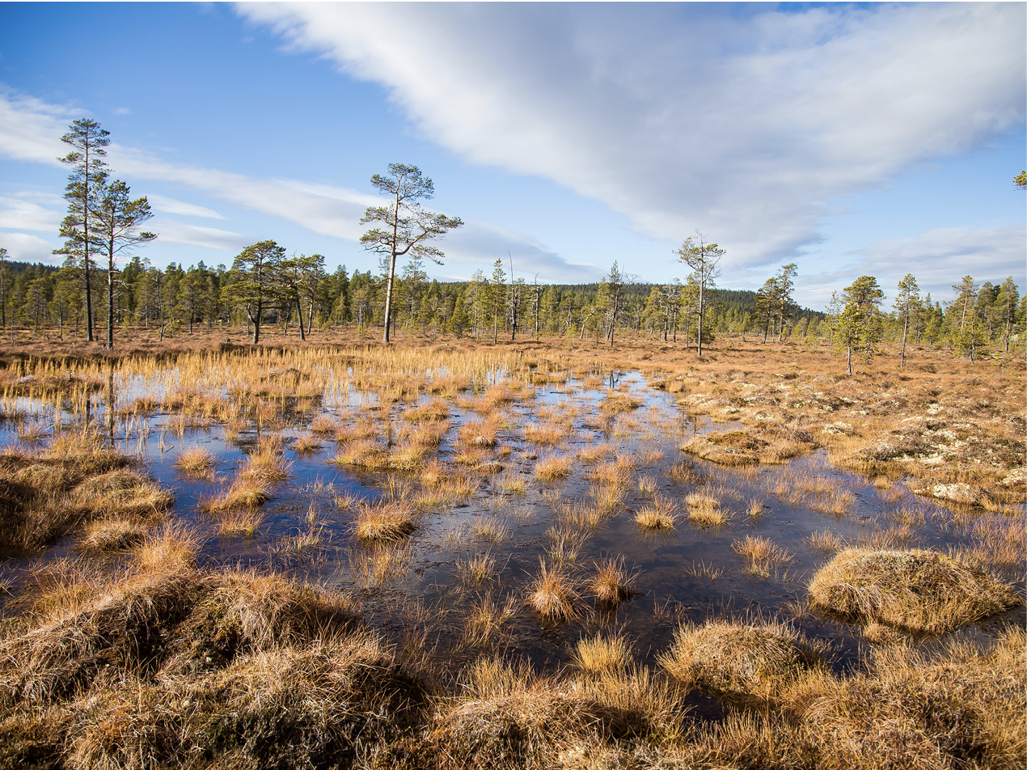
Parisavtalen om klima og det globale rammeverket for naturmangfold gir rammer for nasjonal politikk og er sentrale for at bærekraftsmålene kan nås. Langsiktig velferd, verdiskaping og livskvalitet i tråd med bærekraftsmålene er avhengig av at mange hensyn ivaretas samtidig: Vi må opprettholde intakte økosystemer, ivareta naturmangfoldet, kulturmiljøer og friluftslivsområder og begrense og tilpasse oss klimaendringene, samtidig som vi sikrer videre utvikling av gode offentlige tjenester, infrastruktur og lønnsom næringsvirksomhet.
Regjeringen mener helhetlig samfunns- og arealplanlegging må bidra til at innsatsen for klima og miljø ses i sammenheng og på tvers av sektorene. Viktige tema i regionale og kommunale planer framover vil være hensyn til naturmangfold, omstilling til et klimarobust lavutslippssamfunn, langsiktige arealvurderinger for å minimere arealtapet av natur og helhetlig forvaltning av vannressursene.
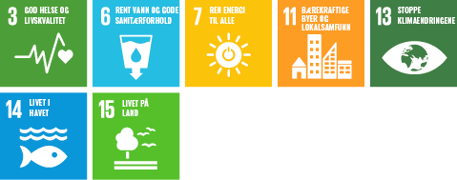

Helhetlig planlegging for å nå klima- og miljømålene
Klimaendringene påvirker naturmangfoldet og forårsaker menneskelige og økonomiske tap. Tiltak for bedring av naturmangfoldet er som regel også gunstig for å redusere klimaendringene. Arealendringer av natur som lagrer mye karbon medfører økte klimagassutslipp og reduserer muligheten for framtidig opptak av karbon. Nedbygging er den arealbruksendringen som gir størst utslipp av klimagasser. Det er nedbygging av skog, særlig på organisk jord, og myr som gir størst utslipp per arealenhet. Nedbygging av natur kan i tillegg gjøre at økosystemene tåler klimaendringene dårligere, som igjen kan gi økte klimagassutslipp.
Naturen er livsgrunnlaget vårt, og en forutsetning for utvikling av økonomisk og sosialt bærekraftige samfunn. Skog, våtmark og hav utgjør store arealer og tar opp og lagrer store mengder klimagasser. Robuste økosystemer i best mulig tilstand bidrar til å dempe effektene av klimaendringene, blant annet ved flomdemping, vannrensing og vern mot erosjon, og de tåler klimaendringene bedre enn sårbare økosystemer. FNs naturpanel har slått fast at dyr, planter og økosystemer blir utryddet i et høyere tempo enn noen gang. Den globale miljøpåvirkningen er nå så omfattende at evnen naturen har til å dekke grunnleggende behov som rent vann, ren luft og stabil tilgang til mat i framtiden, er drastisk redusert. Bevaring og restaurering av naturen er derfor en nasjonal interesse.
Kommunenes arealplanlegging er avgjørende for at Norge skal kunne redusere utslippene i arealbrukssektoren fram mot 2030. Over 80 prosent av landets arealer blir forvaltet gjennom plan- og bygningsloven, i hovedsak gjennom kommunal planlegging. Loven er grunnlag for de fleste beslutninger om arealbruk, og gir myndighetene fullmakter til å veie ulike samfunnsinteresser opp mot hverandre og til å avgjøre hvilke interesser som skal prioriteres i den enkelte sak. Hvordan dette ansvaret forvaltes er sentralt for Norges bidrag til å nå bærekraftsmålene og de nasjonale klima- og miljømålene.
Ved revisjon av kommuneplanens arealdel bør kommunen vurdere om tidligere vedtatt arealbruk svarer til dagens og framtidens forventede behov. Det er da viktig at kommunen vurderer å ta ut eller redusere omfanget av utbyggingsarealer som ikke lenger er like aktuelle. Det er viktig at fortetting og transformasjon av bolig- og næringsområder vurderes før nye utbyggingsområder settes av.

Forebygge klimagassutslipp og sikre muligheten for karbonopptak
I perioden 1990–2021 har norske klimagassutslipp gått ned med 4,7 prosent. Målet om å kutte utslippene med minst 55 prosent innen 2030 og 90–95 prosent innen 2050, krever en omfattende samfunnsomstilling som berører alle sektorer. Det er viktig at planleggingen bidrar til en helhetlig og godt forankret omstilling til lavutslippssamfunnet. Konsekvensutredninger og arealregnskap gir viktig kunnskap for å vurdere klimavirkningen av planforslag.
Regional og kommunal planlegging påvirker både hvor mye areal som bygges ned og transportbehovet. God planlegging kan bidra til å legge til rette for energisparing, energieffektivisering, mer fleksibel energibruk og økt elektrifisering med fornybar kraft, blant annet i bygg-, anleggs- og eiendomssektoren og transportsektoren. God planlegging kan også legge til rette for at noen reiser kan unngås og at reiser isteden kan tas med mindre energikrevende transportformer som kollektivtrafikk, sykkel og gange.
Det er viktig for Norges evne til å oppfylle natur- og klimamålene at fylkeskommunene og kommunene bruker planverktøyene til å hindre nedbygging av karbonrike arealer som skog og myr, men også jordbruksjord (særlig beitemark). Dette innebærer blant annet å ta i bruk mulighetene for fortetting, gjenbruk og transformasjon av allerede bebygde arealer, før jordbruksarealer, viktige natur- og friluftslivsarealer og karbonrike arealer som myr, skog og annen næringsrik jord blir omdisponert.
En aktiv og bærekraftig skogpolitikk er et annet konkret og billig klimatiltak, som regjeringen vil satse på. Skog i vekst tar opp CO₂, og aktiv skogskjøtsel, med foryngelseshogst, planting, gjødsling og ungskogspleie, kan bidra til betydelige opptak av klimagasser, dersom materialene erstatter byggematerialer med større utslipp. Det er viktig at klima- og miljøeffekter av skogtiltak ses i sammenheng for å sikre en bærekraftig forvaltning av norsk skog. Gode avveininger mellom aktivitet og miljøhensyn, mellom natur og klima og mellom bruk og bevaring skal stå sentralt i en bærekraftig skogpolitikk.
Fylkeskommunene og kommunene har som planmyndigheter gode verktøy for å sikre en effektiv arealbruk, god mobilitet for innbyggerne og reduserte klimagassutslipp. Ved å fortette og transformere bebygde områder, og gjenbruke og vedlikeholde eksisterende bygg, kan klimagassutslippene fra nybygging reduseres og naturområder og matjord bevares, samtidig som viktige stedskvaliteter, naturmangfold og kulturmiljøer ivaretas. I planleggingen bør det prioriteres å legge til rette for et utbyggingsmønster som begrenser transportbehovet, gir grunnlag for et godt kollektivtransporttilbud og som gjør sykling og gange trygt og attraktivt.
Hvordan byene og tettstedene skal avgrenses, er et viktig spørsmål i kommunale planer. Den store variasjonen i norske kommuner gjør at utbyggingsmønster må tilpasses lokale forhold. I kommuneplanens arealdel er det rom for å differensiere arealbruken ut fra regionale og lokale forutsetninger og grad av utbyggingspress, i tråd med statlige planretningslinjer og rundskriv.
Det er samtidig viktig å bygge for framtiden, blant annet ved å ta høyde for at person- og varetransporten i stadig større grad benytter nullutslippsteknologi, sikre tilstrekkelig ladeinfrastruktur og legge til rette for mer effektiv og fleksibel energibruk for å dempe behovet for nettutbygging og ny kraftproduksjon. Det er også viktig å sikre at de som skal forvalte de fornybare ressursene, og industrien tilknyttet det grønne skiftet, kan bo og leve i nærhet til der disse er lokalisert. Derfor er det viktig å tilpasse utbyggingen til de lokale og regionale forholdene.

Bevare naturmangfold, friluftslivsinteresser og kulturmiljø
Naturmangfold går tapt som følge av blant annet arealinngrep, arealbruksendringer, forurensning og klimaendringer. Naturindeks for Norge 2020 viser at tilstanden til økosystemene på land og i ferskvann påvirkes sterkt av arealbruk og fysiske inngrep, mens klimaendringer og høsting er sterkere påvirkningsfaktorer i sjø- og havområdene. Det er den samlede belastningen som avgjør hvor utsatte arter og naturtyper er, og klimaendringene forsterker den negative utviklingen. God og langsiktig arealforvaltning er nødvendig for å nå bærekraftsmålene og innfri internasjonale forpliktelser for klima og naturmangfold. Pollinerende insekter spiller en viktig rolle for økosystemer og landbruket, og det er viktig at deres leveområder bevares.
Regional og kommunal planlegging er viktig både for å ta vare på natur og for å legge til rette for bærekraftig verdiskaping basert på natur- og kulturressursene. Helhetlig og langsiktig planlegging er nødvendig for å unngå negativ påvirkning på naturmangfoldet og friluftslivsinteresser fra bitvis nedbygging og for å ivareta kulturmiljøet. Det er viktig at verdensarvverdiene ivaretas i henhold til forpliktelsene i verdensarvkonvensjonen, og at hensynet til verdensarvverdiene sikres gjennom helhetlig samfunns- og arealplanlegging.
Oppdatert kunnskap om naturen er et viktig grunnlag for planleggingen, og planprosessene kan bidra til å identifisere viktig naturmangfold, økologiske sammenhenger og viktige funksjonsområder på land og i sjø. Erfaringsbasert kunnskap fra næringer som lever av naturen må være en del av dette kunnskapsgrunnlaget. Et systematisk arbeid med naturmangfold i planleggingen vil bidra til langsiktig ivaretakelse av verdifulle naturområder, og kan avdekke behovet for ytterligere kunnskap. En tematisk kommunedelplan for naturmangfold kan være et ledd i et slikt arbeid. På samme måte er det viktig å ha god kunnskap om landskapet og friluftslivsområdene i kommunen. Samarbeid over fylkes- og kommunegrenser kan også styrke grunnlaget for en mer langsiktig planlegging.
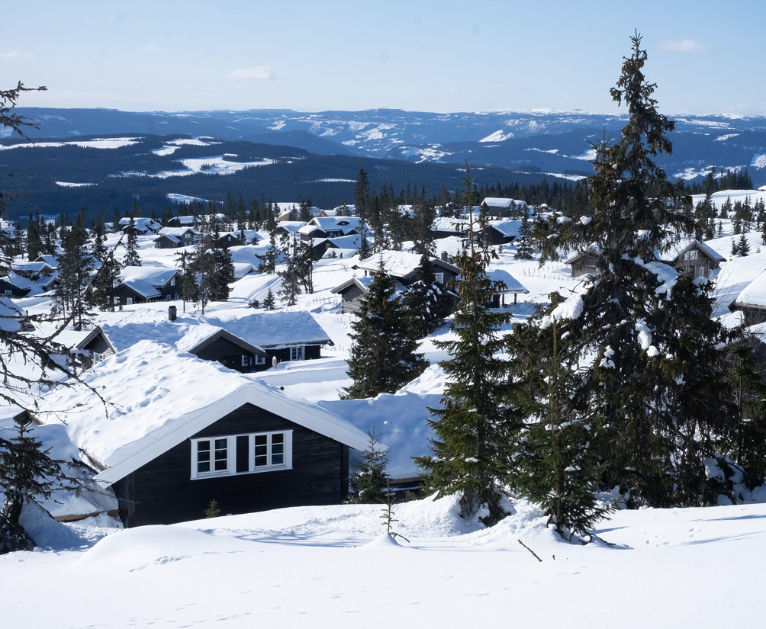
Vi har i dag mer enn 445 000 fritidsboliger, og antallet har økt jevnt de siste 20 årene. Fritidsbebyggelsen utgjør et viktig næringsgrunnlag i mange kommuner. Samtidig kan videre utbygging i mange tilfeller ha negative konsekvenser for naturmangfold, friluftsliv, klimagassutslipp, landskap og kulturmiljø, og føre til konflikt med landbruk, reindrift og andre næringer. Gjennom god planlegging kan fritidsbebyggelse vurderes i et regionalt perspektiv, og arealbeslaget begrenses. Ny utbygging bør skje i tilknytning til eksisterende byggeområder og infrastruktur, og tilpasses bebyggelse, landskap og terreng. Det er viktig å unngå ny, omfattende fritidsbebyggelse i viktige landbruks-, natur-, frilufts- og reindriftsområder og utbygging på myr. I fjellområdene er det av særlig betydning å bevare større, sammenhengende områder uten bebyggelse, og ikke legge til rette for ny fritidsbebyggelse i og over skoggrensen. Sammenhengende grønnstrukturer og naturlige trekkveier og flyttleier for rein må sikres.
Strandsonen langs sjøen og langs vann og vassdrag er viktig for naturmangfold, friluftsliv, næringsliv og bosetting. Strandsonen er også mange steder rik på kulturminner og gir særpreg og identitet til lokalsamfunnene. I deler av landet er strandsonen langs sjøen under stort utbyggingspress, samtidig som store deler av strandsonen er lite tilgjengelig. Det er viktig at statlige planretningslinjer for differensiert forvaltning av strandsonen langs sjøen legges til grunn for planleggingen, og at bitvis nedbygging gjennom dispensasjoner unngås. I områder med lite utbyggingspress og mye tilgjengelig strandsone, i sone 3 i retningslinjene, vil det i større grad være mulig å legge til rette for ny utbygging som bidrar til næringsutvikling og arbeidsplasser. En differensiering av arealbruken skal skje gjennom kommunenes overordnede planlegging, der det både vurderes behov for areal til ulike utbyggingsformål og areal som skal skjermes for nye inngrep.
Villreinen er en viktig del av norsk natur og kultur. Nesten hele den europeiske bestanden lever i Norge, og vi har derfor et særlig forvaltningsansvar for arten. Villreinen er nå klassifisert som nær truet i den nasjonale rødlista. 6 av de 10 nasjonale villreinområdene er vurdert å ha dårlig kvalitet, og ingen av områdene er vurdert å ha god kvalitet. Det er derfor nødvendig med effektive og målrettede tiltak for å sikre villreinen og villreinens leveområder. Det er viktig at fylkeskommunene og kommunene legger stor vekt på resultatene fra klassifiseringen av villreinområdene og arbeider aktivt for å oppnå kvalitetsmålene for de nasjonale villreinområdene. De regionale planene for fjellområdene med villrein er et viktig verktøy for å få til dette.

Rene og rike vann og vassdrag
Vassdragene forvaltes blant annet gjennom regionale vannforvaltningsplaner, der kommunene er sentrale bidragsytere gjennom de lokale vannområdene. Målet er en samordnet forvaltning av vannressurser på alle nivåer, som sikrer beskyttelse og gjenoppretting av vannforekomstene, som elver innsjøer, grunnvann og kystvann. Arealplanleggingen skal bidra til god tilstand i norske vannforekomster, i tråd med de regionale vannforvaltningsplanene. Planleggingen må ta hensyn til arealbruken i hele nedbørfeltet, inkludert kystnære sjøområder. Rikspolitiske retningslinjer for vernede vassdrag legges til grunn for planleggingen.
Tilstanden i vannmiljøet påvirkes blant annet av utslipp fra avløp, industri og boligområder, landbruk, akvakultur og byggetiltak. Vannforskriften og forurensningsregelverket skal hindre forurensning og bidra til bedre vannmiljø, og det er viktig at kommunene bruker sine virkemidler aktivt i arealplanleggingen. Tilstanden for livet i Oslofjorden er svært alvorlig, og det er utarbeidet en helhetlig tiltaksplan for å bedre miljøtilstanden. Kommunene i Oslofjordens nedbørsfelt har ansvar for gjennomføring av mange av tiltakene i planen.
I hele landet er det et stort etterslep på nødvendig vedlikehold og utbygging av avløpsnett og rensekapasitet for avløp. Kommunene må se ansvaret for avløp og planlegging etter plan- og bygningsloven i sammenheng. Dette er viktig for å sikre tilkobling og tilstrekkelig rensekapasitet før nye utbygginger settes i gang. Arealplanlegging er nødvendig for å sikre at overvann vurderes og håndteres på en helhetlig måte. Gjenåpning av lukkede vassdrag og separering av overvann og avløpsvann bør vurderes løpende.
Regjeringens forventninger
- Omstillingen til lavutslippssamfunnet og bidrag til oppnåelse av klima- og miljø målene prioriteres gjennom arealplanlegging som reduserer utslipp, arealbeslag og transportbehov. Regjeringen oppfordrer kommunene til å sette seg mål for å redusere nedbyggingen.
- Det legges til rette for energieffektivisering og fleksibel energibruk i næringsliv, husholdninger og offentlige bygg.
- Ved revidering av kommuneplanens arealdel, vurderer kommunen om tidligere godkjent arealbruk skal endres av hensyn til klima, naturmangfold, kulturmiljø, jordvern, reindrift, klimatilpasning, samfunnssikkerhet og et hensiktsmessig utbyggingsmønster.
- Omdisponering og nedbygging av karbonrike arealer, inkludert myr, tidevannssump og andre typer våtmark og skog, unngås så langt som mulig, slik at arealenes evne til lagring og opptak av karbon opprettholdes.
- Fortetting og transformasjon av bolig- og næringsområder vurderes før nye, større utbyggingsområder settes av og tas i bruk.
- Regionalt utbyggingsmønster, senterstruktur og overordnede transportløsninger fastsettes i regionale eller interkommunale areal- og transportplaner. Planene tar hensyn til regionale og lokale forutsetninger og utbyggingspress.
- Klimagassutslipp, kø, luftforurensning og støy reduseres ved å legge til rette for kollektivtransport, sykkel og gange, effektiv arealbruk og avgrensede sentrumsområder og tettsteder.
- Det legges til rette for en god ladeinfrastruktur, blant annet ved å avsette tilstrekkelige arealer til etablering av hurtiglading for både lette og tunge kjøretøy.
- Viktig naturmangfold, jordbruksareal, vannmiljø, friluftslivsområder, overordnet grønnstruktur, kulturmiljø og landskap kartlegges og sikres i planleggingen. Samlede virkninger av eksisterende og planlagt arealbruk vektlegges.
- Hensynet til verdensarvverdiene sikres gjennom helhetlig samfunns- og arealplanlegging.
- Arealbruken i strandsonen langs sjøen og i og langs vassdrag vurderes i et helhetlig og langsiktig perspektiv. Det legges til rette for en mer differensiert forvaltning av strandsonen med større muligheter for næringsutvikling og bosetting i spredtbygde strøk langs kysten i sone 3 i planretningslinjene for strandsonen.
- Regionale og kommunale planer legger til rette for en bærekraftig utvikling i fjell og utmark. Utbyggingen avgrenses mot sammenhengende natur- og friluftslivsområder og viktige områder for landbruk, reindrift og andre næringer, blant annet gjennom langsiktige utbyggingsgrenser.
- Potensialet for fortetting eller utvidelse av eksisterende fritidsboligområder vurderes før det legges til rette for utbygging i nye områder, særlig der det er utbyggingspress. Ny fritidsbebyggelse i og over skoggrensen og på myr bør unngås.
- Villreinens leveområder sikres, og vedtatte regionale planer for villreinfjella oppdateres i samsvar med ny kunnskap og følges opp i den kommunale planleggingen.
- Kommunene bidrar til gode miljøforhold i og langs vassdragene gjennom deltakelse i arbeidet med vannområdene, gjennomføring av miljøtiltak og god arealforvaltning. Bruks- og verneverdiene i vassdragene sikres i planleggingen, og nedbygging av vassdragsnatur og utfylling i vassdrag reduseres.
- Planleggingen bidrar til å sikre naturverdier og god miljøtilstand i vann, blant annet ved å unngå å planlegge for byggetiltak i våtmark når det finnes gode alternativer.
- Samfunns- og arealplanleggingen samordnes med planlegging av vannforsyning og avløp, herunder overvannshåndtering og vurdering av naturbaserte løsninger.
- Fylkeskommunene og kommunene i Oslofjordens nedbørsfelt følger opp helhetlig tiltaksplan for en ren og rik Oslofjord i arealplanleggingen.

Samfunnssikkerhet og beredskap
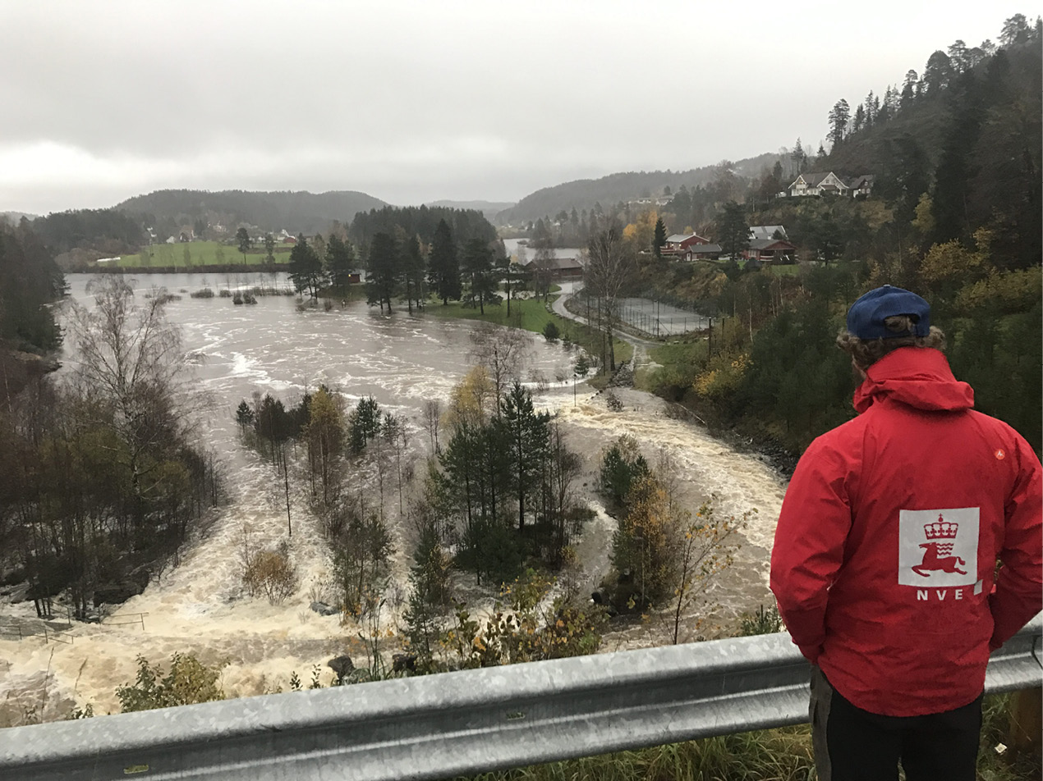
Sikre og oversiktlige lokalsamfunn er den viktigste rammen for at vi alle skal ha en trygg hverdag. Fylkeskommunene og kommunene kan som planmyndigheter bidra til dette ved å legge til rette for at ny utbygging er trygg mot naturfarer nå og i framtidens klima, og mot ulykker og annen samfunnsrisiko. Dette sikres best gjennom tverrfaglig og helhetlig arbeid med samfunns- og arealplaner, risiko- og sårbarhetsanalyser og beredskapsplaner. Samfunnet er avhengig av at planleggingen sikrer arealer for matproduksjon og bidrar til tilgang til rent og tilstrekkelig drikkevann, kraftforsyning og kommunikasjon. God beredskap er også avhengig av at Forsvarets arealbehov ivaretas.
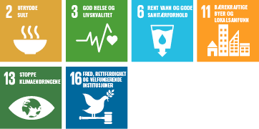

Naturfarer og klimatilpasning
Risikoen for skadelige naturhendelser øker som følge av klimaendringene, og god arealplanlegging er et viktig verktøy for å redusere disse konsekvensene. Høyere temperaturer medfører økt nedbør, der en større andel kommer som regn i stedet for snø. Perioder med styrtregn vil komme hyppigere. Det øker sannsynligheten for blant annet flom og skred. Issmelting og oppvarming av havet fører til at havnivået stiger langs norskekysten. Klimaendringene vil ha konsekvenser for nær sagt alle sektorer og samfunnsområder. Konsekvensene av klimaendringene fører allerede til ødeleggelse for mennesker og natur, og er stadig tydeligere og mer følbare. I arktiske strøk merkes konsekvensene av klimaendringene betydelig allerede.
For at tilpasningen til et endret klima skal gå raskt nok, må planleggingen ta større hensyn til klimaendringene. Når konsekvensene av klimaendringer vurderes i planleggingen, skal de høye alternativene fra nasjonale klimaframskrivninger, og et tilstrekkelig langt tidsperspektiv, legges til grunn. De fylkesvise klimaprofilene gir en god oversikt over framskrivinger og forventede utfordringer, og er en viktig del av kunnskapsgrunnlaget i planleggingen. Kunnskapsbasert arealplanlegging med bred involvering er nødvendig for å øke takten i klimatilpasningsarbeidet, og for å forebygge skader fra flom, skred, havnivåstigning, stormflo, erosjon og overvann.
Ved planlegging av ny utbygging bør det velges områder med gode og stabile grunnforhold, også i lys av klimaendringene. Dersom det er høy risiko for fare eller ulempe som følge av naturforhold eller tidligere inngrep i terreng og vannløp, bør alternative utbyggingsområder vurderes. Dette kan medføre at det noen steder bør planlegges og bygges ut i helt andre områder enn man tradisjonelt har bygd ut.
Ved planlegging og gjennomføring av ny utbygging er det viktig at utfylling i vassdrag unngås og at det tas hensyn til den naturlige fordrøyningen av vannet, blant annet for å gjøre samfunnet mindre sårbart ved flom og tørke. Våtmarker, kantsoner langs vassdrag, myrer og skog er verdifulle økosystemer som kan bidra til å dempe flom og negative effekter av klimaendringene. Ved utarbeiding av arealplaner er det viktig at bevaring og restaurering av natur, og eventuelt etablering av nye naturbaserte løsninger, vurderes som klimatilpasningstiltak. Dersom andre løsninger for klimatilpasning velges, skal det begrunnes hvorfor naturbaserte løsninger er valgt bort.
Hensynet til flom og overvann er særlig viktig i fortettings- og transformasjonsprosjekter, der åpning av bekker, trygge flomveier, flere grønne områder som drenerer vann, grønne tak, kunstige bekker og basseng kan bidra til klimatilpasning. I områder der det kan være kvikkleire, er det også svært viktig at det tas hensyn til risikoen for kvikkleireskred når det vurderes om området er egnet for utbygging og hvilke sikringstiltak som eventuelt bør gjennomføres.

Forsvarets arealbehov
Forsvarspolitikken påvirkes av den sikkerhetspolitiske situasjonen, den teknologiske og økonomiske utviklingen og av klimaendringer. Forsvaret, og evnen til alliert mottak og sivil beredskap, skal derfor forsterkes. Forsvarets basestruktur vil påvirkes av nasjonale og allierte forsvarsplaner, og evnen til mottak av alliert utstyr og personell kan være avhengig av arealer også utenfor eksisterende militære anlegg. Samtidig skal Forsvarets skyte- og øvingsfelt videreutvikles for å imøtekomme nye behov og krav, og for å kunne legge bedre til rette for øving og trening mellom utenlandske og norske avdelinger. Det er avgjørende at Forsvarets arealbehov knyttet til militære anlegg og skyte- og øvingsfelt ivaretas i planleggingen som ledd i utviklingen av et moderne og forberedt totalforsvar.

Vern av dyrka jord
Regjeringen har som mål å øke den norske selvforsyningsgraden av mat. Planleggingen må bidra til å legge til rette for at vi kan produsere så mye mat som mulig i vårt eget land. På grunn av topografiske og klimatiske forhold har vi lite dyrka jord, og kornarealet per innbygger er lavere enn gjennomsnittet i Europa. Av hensyn til beredskap og mulighetene for matproduksjon, er det nødvendig å ta vare på jordressursene over hele landet og sikre at jorda holdes i drift. Bevaring av dyrka jord er derfor en nasjonal interesse. Omdisponering av dyrka jord skal reduseres, og arealplanleggingen skal bidra til å nå målet om redusert omdisponering av matjord i tråd med ny jordvernstrategi fra 2023.
Det er viktig at fylkeskommunene og kommunene følger opp den nasjonale jordvernstrategien, slik at utbyggingsbehov balanseres bedre mot det langsiktige hensynet til innenlands matproduksjon. Særlig i pressområder er det viktig å praktisere et strengt jordvern for å hindre at viktige jordbruksarealer blir bygd ned. I spredtbygde områder er det i tillegg viktig å legge til rette for utvikling i bygdene og generasjonsskifter i jordbruket, slik at grunnlaget for bosetting og jordbruksproduksjon sikres. Målet er et bosettingsmønster og tjenestetilbud som gjør det attraktivt å bo i bygdene i ulike livsfaser, særlig når unge skal etablere seg. For å opprettholde norsk matproduksjon, er det viktig å sørge for bosetting i tilknytning til landbruksareal, og som bidrar til at neste generasjon driver jorda videre. Det kan for eksempel gjøres ved å sette av aktuelle områder til spredt boligbebyggelse i kommuneplanens arealdel.
De beste jordbruksarealene ligger ofte der utbyggingspresset er størst. Samtidig har tettstedsnære jordbruksarealer stor beredskapsmessig verdi. En effektiv arealbruk med god utnyttelse av arealer som allerede er bebygd, vil kunne bidra til å redusere behovet for å bygge ned dyrka jord. Det er viktig at potensialet for fortetting og transformasjon utnyttes der alternativet er utbygging på dyrka jord.
Ved planrevisjoner er det viktig å vurdere om arealer som tidligere har blitt avsatt til formål som innebærer omdisponering av dyrka jord, men som ennå ikke er utbygd, skal tilbakeføres til landbruks-, natur-, frilufts- og reindriftsformål. Mulighetene for å ivareta dyrka jord henger også sammen med det regionale utbyggings- og transportmønsteret. Jordvernhensyn er derfor et viktig tema i den regionale planleggingen, for eksempel ved at det utarbeides en regional jordvernstrategi.

Rent og trygt drikkevann
Kommunene har ansvar for å sikre husholdningene og næringslivet tilgang på tilstrekkelige mengder helsemessig trygt drikkevann. Dette er en forutsetning for god helse og et velfungerende samfunn. Sikring av drikkevannskilder og areal til infrastruktur for vannforsyning og avløp, er derfor en viktig del av kommunale planer. Vannforekomster som benyttes til vannforsyning må beskyttes mot forurensning med hensynssoner med tilhørende planbestemmelser. Dette kan også bidra til å redusere behovet for rensing ved produksjon av drikkevann.
En robust vannforsyning er avgjørende for samfunnssikkerheten. Det kommunale ledningsnettet er generelt i dårlig forfatning, lekkasjegraden er høy og fornyelsesgraden av ledningsnettet er ikke tilstrekkelig til å unngå økende forfall. Det medfører fare for forurensning av drikkevannet og leveringssvikt. Det er derfor viktig at den kommunale sektor- og arealplanleggingen ses i sammenheng og bidrar til å løse disse utfordringene.

Risiko- og sårbarhetsanalyser som grunnlag for bedre planer
Samfunnssikkerhet i arealplanleggingen innebærer å skaffe oversikt og kunnskap om risiko og sårbarhet som kan true eller ramme samfunnets verdier, og ta hensyn til dette i planene. Det er viktig at arealplanleggingen tar hensyn til at samfunnet skal ha kapasitet og evne til å beskytte befolkning og samfunn ved uønskede hendelser. Risiko- og sårbarhetsanalyser skal gi grunnlag for at planleggingen kan forebygge risiko for skade og tap av liv, helse og viktig infrastruktur, forebygge tap av kritiske samfunnsfunksjoner og tjenester, og ivareta kapasitet til å beskytte hele befolkningen. Det er viktig å ta hensyn til grupper som er særlig utsatt ved eventuelle kriser.
Akseptabel risiko er risiko som aksepteres i en gitt sammenheng basert på gjeldende verdier i samfunnet. Hva som er akseptabelt, kan endres over tid og variere mellom områder. For noen tema er det fastsatt en akseptabel risiko i lov eller forskrift. For andre risikomomenter vil grensen mellom akseptabel og uakseptabel risiko måtte fastsettes i planen, for eksempel som hensynssoner med bestemmelser. Kommunen som planmyndighet må aktivt ta stilling til hvilken risiko som aksepteres i planen.
Risiko- og sårbarhetsanalyser er nødvendig for at kommunen skal være kjent med hvordan planvedtak vil påvirke risiko og sårbarhet, og for å kunne ta stilling til akseptabel risiko. Analysene er et viktig grunnlag for å belyse naturfarer og virksomhetsrisiko og hvordan arealbruken bør planlegges for å forebygge og redusere konsekvenser av alvorlige hendelser. Risiko- og sårbarhetsanalyser gir blant annet grunnlag for å vurdere trygg lokalisering av storulykkevirksomheter og anlegg med farlige stoffer, og for å fastsette tilstrekkelige hensynssoner rundt disse.
Gjennom kommunal beredskapsplikt skal det gjennomføres en helhetlig risiko- og sårbarhetsanalyse som et kunnskapsgrunnlag for kommunens samfunnssikkerhetsutfordringer. Dette skal følges opp med langsiktige mål, strategier og prioritert oppfølging av samfunnssikkerhets- og beredskapsarbeidet. Dette er også et viktig grunnlag for arealplanleggingen, og må følges opp i de risiko- og sårbarhetsanalysene som utarbeides til arealplaner. Kunnskap om endringer i risiko og sårbarhet som følge av ny utbygging gir også grunnlag for å oppdatere de helhetlige risiko- og sårbarhetsanalysene.
Geografisk informasjon gir innsikt i forhold som kan bidra til å forebygge framtidige naturfarehendelser og krisesituasjoner. Deling av offentlige data er en forutsetning for utvikling av sammenhengende tjenester på tvers av sektorer og forvaltningsnivå, og tilgang til oppdaterte og lett tilgjengelige geografiske data styrker beredskapsevnen i akutte situasjoner. Det er viktig at geografisk informasjon oppdateres jevnlig, deles og er tilgjengelig for bruk gjennom den nasjonale geografiske infrastrukturen på en sikker måte.
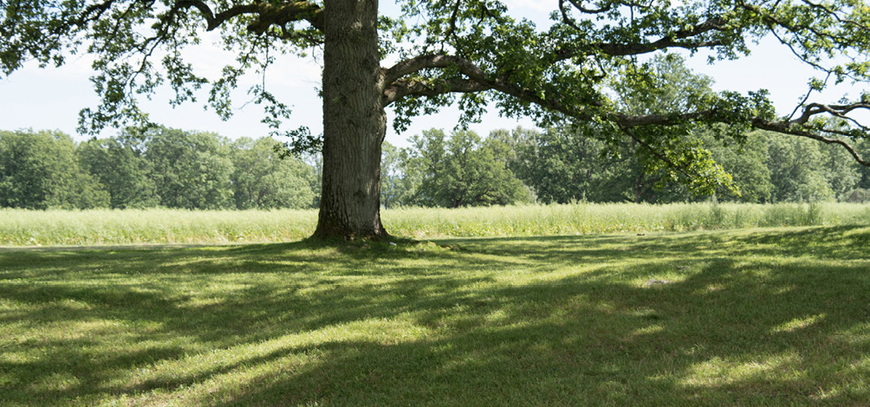
Regjeringens forventninger
- Samfunnssikkerhet og beredskap vektlegges i planleggingen. Risiko- og sårbarhetsanalyser bygger på oppdatert kunnskap og legges til grunn for plan- og byggesaksbehandlingen.
- Forsvarets arealbehov sikres når dette er nødvendig for å ivareta landets forsvarsevne og for å følge opp nasjonale forsvarsplaner.
- Det tas hensyn til et endret klima i planleggingen, og de høye alternativene fra nasjonale klimaframskrivninger, og et tilstrekkelig langt tidsperspektiv, legges til grunn når konsekvenser av klimaendringene vurderes. De fylkesvise klimaprofilene benyttes.
- Arealbruk planlegges slik at overvann og fare knyttet til flom, erosjon, skred, havnivåstigning, stormflo og annen naturfare håndteres forsvarlig.
- Bevaring og restaurering av naturområder, eller etablering av naturbaserte løsninger, vurderes for å tilpasse samfunnet til klimaendringene.
- Fylkeskommuner og kommuner bidrar til å styrke jordvernet og at arealforvaltningen bidrar til å nå målet om redusert omdisponering av matjord i tråd med ny jordvernstrategi fra 2023, og bidrar til at driften av jordbruksarealene kan opprettholdes.
- Ved revidering av kommuneplanens arealdel vurderes det om arealer som tidligere har vært avsatt til formål som innebærer omdisponering av dyrka jord, skal tilbakeføres til landbruks-, natur-, frilufts- og reindriftsformål.
- For å redusere omdisponeringen av dyrka jord, bør en jordvernstrategi vurderes utarbeidet som del av den overordnede regionale og kommunale planleggingen.
- Kommunens drikkevannsforsyning skal inngå i vurderingen av samfunnssikkerhet i kommuneplanens samfunnsdel og arealdel. Drikkevannskilder tas hensyn til og sikres i planlegging, blant annet for å redusere behovet for vannrensing.
- Fylkeskommuner og kommuner oppdaterer og deler geografisk informasjon i den nasjonale geografiske infrastrukturen.
